

**รายงานวิจัยฉบับสมบูรณ์**

**โครงการ การพัฒนาประสิทธิภาพการอบยางล้อ**

**โดย ดร.วิบูลย์ เลิศวิมลนันท์ และคณะ**

**กรกฎาคม 2553**

สัญญาเลขที่ RDG5250070

**รายงานวิจัยฉบับสมบูรณ์**

**โครงการ การพัฒนาประสิทธิภาพการอบยางล้อ**

**คณะผู้วิจัย สังกัด**

1. ดร. วิบูลย์ เลิศวิมลนันท์ ภาควิชาวิศวกรรมเครื่องกลและการบิน-อวกาศ มหาวิทยาลัยเทคโนโลยีพระจอมเกล้าพระนครเหนือ

2. ผศ.ดร. ชาญยุทธ โกลิตะวงษ์ ภาควิชาวิศวกรรมเครื่องกลและการบิน-อวกาศ

มหาวิทยาลัยเทคโนโลยีพระจอมเกล้าพระนครเหนือ

3. นางสาว จิรนุช เอื้ออารีย์วงศ์ ภาควิชาวิศวกรรมเครื่องกลและการบิน-อวกาศ มหาวิทยาลัยเทคโนโลยีพระจอมเกล้าพระนครเหนือ

**ชุดโครงการ วิจัยขนาดกลางเรื่องยางพารา**

สนับสนุนโดยสำนักงานกองทุนสนับสนุนการวิจัย (สกว.)

(ความเห็นในรายงานนี้เป็นของผู้วิจัย สกว. ไม่จำเป็นต้องเห็นด้วยเสมอไป)

**แบบสรุปย่อรายงานสำหรับผู้บริหาร (Executive Summary)**

**ชื่อโครงการ** (ภาษาไทย) การพัฒนาประสิทธิภาพการอบยางล้อ

**ชื่อโครงการ** (ภาษาอังกฤษ) Development of tire curing process efficiency in industrial tire

**ชื่อหัวหน้าโครงการ หน่วยงานสังกัด และที่อยู่**

ชื่อ-สกุล วิบูลย์ เลิศวิมลนันท์

หน่วยงาน ภาควิชาวิศวกรรมเครื่องกลและการบิน-อวกาศ คณะวิศวกรรมศาสตร์

มหาวิทยาลัยเทคโนโลยีพระจอมเกล้าพระนครเหนือ

1. ถ.พิบูลสงคราม แขวง/เขต บางซื่อ

โทรศัพท์ : +66 (0)2-913-2500 ต่อ 8310 โทรสาร : +66(0)2-586-9541

E-mail address: [wbln@kmutnb.ac.th](mailto:wbln@kmutnb.ac.th)

**นักศึกษา/ผู้ร่วมวิจัย**

1) ผศ.ดร. ชาญยุทธ โกลิตะวงษ์ (ผู้ร่วมวิจัย)

ภาควิชาวิศวกรรมเครื่องกลและการบิน-อวกาศ คณะวิศวกรรมศาสตร์

มหาวิทยาลัยเทคโนโลยีพระจอมเกล้าพระนครเหนือ

2) น.ส. จิรนุช เอื้ออารีย์วงศ์ (นักศึกษาร่วมวิจัย)

ภาควิชาวิศวกรรมเครื่องกลและการบิน-อวกาศ คณะวิศวกรรมศาสตร์

มหาวิทยาลัยเทคโนโลยีพระจอมเกล้าพระนครเหนือ

**งบประมาณทั้งโครงการ** 325,000 บาท

**ระยะเวลาดำเนินการ** 18 เดือน ตั้งแต่วันที่ 1 กันยายน 2552 ถึงวันที่ 28 กุมภาพันธ์ 2554

**ปัญหาที่ทำวิจัยและความสำคัญ**

ในกระบวนการอบยางล้อนั้น อุณหภูมิในการอบและเวลาที่ใช้ในการอบเป็นตัวแปรสำคัญที่ควบคุมคุณภาพของผลิตภัณฑ์ การอบยางรูปแบบใหม่ ๆ หรือโมเดลใหม่ๆ จำเป็นต้องมีการทดสอบกระบวนการอบเพื่อให้ได้มาซึ่งอุณหภูมิและเวลาที่เหมาะสม การทดสอบดังกล่าวมักอาศัยความเชี่ยวชาญของผู้ปฎิบัติเป็นหลักซึ่งมักใช้เวลานานและวัตถุดิบในการทดสอบจำนวนค่อนข้างมาก กว่าจะได้มาซึ่งอุณหภูมิและเวลาที่เหมาะสม ดังนั้นการนำเอาเทคนิคการวิเคราะห์การกระจายตัวของอุณหภูมิในระหว่างกระบวนการอบมาประยุกต์ใช้ เพื่อหาค่าตัวแปรที่เหมาะสมก่อนทำการทดสอบจริงจะช่วยให้กระบวนการทดสอบสั้นลงและลดวัตถุดิบในการทดสอบลงได้

**วัตถุประสงค์**

1. เพื่อศึกษาพฤติกรรมการอบยางเพื่อให้ยางคงรูป และคุณสมบัติการนำความร้อนของยางเพื่อนำไปใช้ในการคำนวณเชิงตัวเลขเพื่อสามารถทำนายการกระจายตัวของอุณหภูมิภายในยางได้
2. เพื่อกำหนดตัวแปรที่ใช้ในการอบยางล้อให้เหมาะสมสำหรับ ขนาดและรูปร่างที่ต่างกัน
3. เพื่อลดต้นทุนในการทดสอบตัวแปรในการอบยางโมเดลใหม่ๆ ให้ได้ไม่น้อยกว่า 50 เปอร์เซ็นต์

**ผลการดำเนินงาน**

งานวิจัยนี้ได้ดำเนินการศึกษาและทดสอบการเกิดปฏิกิริยาวัลคาไนซ์เซชั่นของยางคอมปาวด์ ที่ใช้ในกระ บวนการผลิตยางล้อ ทั้งในสภาวะอุณหภูมิคงที่และสภาวะอุณหภูมิไม่คงที่ด้วยเทคนิค ผลลัพธ์ที่ได้ถูกนำไปวิเคราะห์ด้วยแบบจำลองคณิตศาสตร์ที่มีอยู่เพื่อให้ได้มาซึ่งพารามิเตอร์ต่าง ๆ เช่น ความร้อนที่เกิดจากปฏิกิริยา, คุณสมบัติการนำความร้อน อัตราการอบคงตัวและเปอร์เซ็นต์การอบคงตัวที่สภาวะต่าง ๆ จากข้อมูลการทดสอบดังกล่าว เราได้ทำการจำลองกระบวนการอบคงรูปยางล้อด้วยเทคนิควิธีไฟไนต์อิลิเมนต์เพื่อศึกษาการกระจายตัวของอุณหภูมิและอัตราการเปลี่ยนแปลงของอุณหภูมิกับเวลาที่จุดต่างๆ ภายในยางล้อในระหว่างกระบวนการอบ ผลการคำนวณอุณหภูมิได้ถูกนำไปเปรียบเทียบกับผลการวัดจริงในกระบวนการ ผลลัพธ์ที่ได้แสดงให้เห็นว่าผลการคำนวณด้วยเทคนิควิธีไฟไนต์อิลิเมนต์มีความใกล้เคียงกับผลจากการวัด ทำให้สามารถทราบถึงตำแหน่งที่มีการเพิ่มขึ้นของอุณหภูมิช้าที่สุด และจากตำแหน่งดังกล่าวสามารถหาอัตราการเปลี่ยนแปลงของอุณหภูมิเพื่อนำกลับไปคำนวณหาเวลาที่เหมาะสมในกระบวนการอบยางล้อสำหรับยางล้อโมเดลที่ใช้ทดสอบ การคำนวณด้วยเทคนิคดังกล่าวสามารถทำให้การกำหนดสภาวะในการอบยางล้อโมเดลใหม่ๆ ที่ไม่เคยทำมาก่อนได้อย่างเหมาะสม และไม่สิ้นเปลืองเวลาและวัตถุดิบในการทดสอบหาค่าตัวแปรที่ใช้ในกระบวนการอบยางล้อ

**สรุปผลการวิจัย**

บทสรุปของงานวิจัยนี้คือกระบวนการในการคำนวณหาการกระจายตัวของอุณหภูมิในระหว่างกระบวนการอบยางล้อ ทำให้สามารถหาสภาวะที่เหมาะสมทั้งในด้านของอุณหภูมิที่ใช้และเวลาในการอบยาง ผลลัพธ์ที่ได้สามารถนำไปต่อยอดในการทำ Optimization กระบวนการอบได้ เช่น การใช้ความร้อนที่สะสมอยู่ในเนื้อยางหลังจากนำยางล้อออกจากแม่พิมพ์เพื่อให้เกิดปฏิกิริยาวัลคาไนซ์เซชั่นต่อเนื่องต่อไป การทำดังกล่าวสามารถทำให้ประหยัดพลังงานและเวลาที่ใช้ในกระบวนการอบได้

**ข้อเสนอแนะที่คาดว่าควรวิจัยเพิ่มเติม และวิธีการที่ควรพัฒนาต่อยอดสู่ภาคปฏิบัติจริง**

จุดสำคัญที่ควรมีการวิจัยและศึกษาเพิ่มเติมประกอบด้วย

1. การทดสอบและเปรียบเทียบกับผลการทดลองด้วยยางล้อหลากหลายรูปแบบเพื่อให้ทราบถึงข้อ จำกัดของเทคนิคการคำนวณ และเป็นการทดสอบแบบจำลองทางคณิตศาสตร์ที่ใช้กับสูตรยางคอมปาวด์ต่างๆ ที่ใช้จริงในการผลิต
2. ศึกษาเพิ่มเติมกระบวนการถ่ายเทความร้อนหลังจากนำยางล้อออกจากแม่พิมพ์เพื่อประเมินความ สามารถในการเกิดปฏิกิริยาวัลคาไนซ์เซชั่นด้วยพลังงานความร้อนที่สะสมอยู่ เพื่อนำไปสู่การประหยัดพลังงานและเวลาที่ใช้ในกระบวนการอบคงรูป
3. ศึกษาถึงผลกระทบของความดันในการขึ้นรูประหว่างกระบวนการอบยาง และอุณหภูมิของแม่พิมพ์ทั้งด้านในและด้านนอกรวมถึงกระบวนการให้ความร้อนที่แม่พิมพ์ เพื่อให้เกิดการถ่ายเทความร้อนที่เหมาะสมสำหรับยางล้อในแต่ละโมเดล

**ผลงานทางวิชาการที่คาดว่าจะเกิดชึ้น**

1. จิรนุช เอื้ออารีย์วงศ์, วิบูลย์ เลิศวิมลนันท์, ชาญยุทธ โกลิตวงษ์, การศึกษากระบวนการอบคงรูปยางโดยการทดสอบออสซิเลติงดิชรีโอมิเตอร์และดิฟเฟอร์เรนเทียลสแกนนิงแคลอริมิเตอร์, การประชุมวิชาการทางวิศวกรรมศาสตร์มหาวิทยาลัยสงขลานครินทร์ ครั้งที่ 8, 22-23 เมษายน 2553, มหาวิทยาลัยสงขลานครินทร์, จ.สงขลา, ประเทศไทย
2. คาดว่าจะส่งนำเสนอการประชุมวิชาการ และเอกสารตีพิมพ์ทางวิชาการประมาณ 2 หัวข้อ

**บทคัดย่อ**

กระบวนการอบยางเป็นกระบวนการสุดท้ายเพื่อให้ได้มาซึ่งผลิตภัณฑ์ ในกระบวนการอบยางนั้นจำเป็นต้องทราบถึงสภาวะที่เหมาะสม เช่นเวลาและอุณหภูมิที่ใช้ในการอบ การใช้สภาวะที่ไม่เหมาะสมอาจทำให้เกิดปัญหายางไม่สุกเนื่องจากเวลาในการอบไม่เพียงพอหรือในบางกรณีเกิดการไหม้ของยางในบางส่วน ปัญหาดังกล่าวส่วนใหญ่เกิดขึ้นเมื่อมีการผลิตยางล้อโมเดลใหม่ๆ ที่ไม่เคยผลิตมาก่อนหรือในกรณีมีการเปลี่ยนแปลงสูตรยางคอมปาวด์ โดยทั่วไปการแก้ปัญหาทำโดยการทดลองภายใต้สภาวะที่กำหนดโดยผู้เชี่ยวชาญในแต่ละโรงงานโดยอาศัยประสบการณ์เป็นหลัก ดังนั้นงานวิจัยนี้จึงมีวัตถุประสงค์เพื่อจะศึกษากระบวนการอบยางล้อเพื่อให้ได้มาซึ่งหลักการและวิธีการในการกำหนดสภาวะในกระบวนการอบ

ในงานวิจัยนี้ได้ทำการศึกษาพฤติกรรมการการคงรูปทั้งภายใต้สภาวะอุณหภูมิคงที่และอุณหภูมิไม่คงที่ด้วยเทคนิค Oscillating Disc Rheometer (ODR) และ Differential Scanning Calorimetry (DSC) จากเทคนิคดังกล่าวทำให้สามารถคำนวณหาอัตราการเกิดปฏิกิริยา (Rate of reaction) และเปอร์เซ็นต์การอบคงตัว (Degree of vulcanization) รวมทั้งความร้อนที่เกิดจากการเกิดปฏิกิริยาในสภาวะต่าง ๆ จากแบบจำลองทางคณิตศาสตร์ที่มีอยู่ได้ นอกจากนี้ยังศึกษาถึงคุณสมบัติทางฟิสิกส์ต่างๆ ของยางคอมปาวด์เช่น ความหนาแน่น , ค่าความจุความร้อน *cp*, และสัมประสิทธิ์การนำความร้อน *k* เพื่อนำผลลัพธ์ที่ได้ไปใช้คำนวณการกระจายตัวและการเปลี่ยนแปลงของอุณหภูมิภายในเนื้อยางล้อระหว่างกระบวนการอบ การคำนวณทำโดยใช้เทคนิควิธีไฟไนต์อิลิเมนต์ด้วยพารามิเตอร์ที่ได้จาก ODR และ DSC การเปรียบเทียบอัตราการเปลี่ยนแปลงของอุณหภูมิกับเวลาระหว่างการทดลองวัดจริงกับผลลัพธ์ที่ได้จากการคำนวณด้วยวิธีไฟไนต์อิลิเมนต์พบว่า ผลจากการคำนวณมีค่าใกล้เคียงกับค่าที่วัดได้จริงในกระบวนการผลิต จากการคำนวณพบว่า อัตราการเพิ่มขึ้นของอุณหภูมิ ณ.ตำแหน่งที่มีการเพิ่มขึ้นของอุณหภูมิช้าที่สุดมีค่าเท่ากับ 1.58°C/min จากข้อมูลดังกล่าวทำให้เราสามารถนำไปประเมินหาเวลาที่เหมาะสมในกระบวนการอบเพื่อให้มั่นใจว่ายางเกิดวัลคาไนซ์เซชั่นอย่างสมบูรณ์ทุกจุด ทำให้สามารถใช้ข้อมูลดังกล่าวลดเวลาในการทดสอบยางรูปแบบใหม่ๆ และวัตถุดิบในการทดสอบหาสภาวะที่เหมาะสมได้

**ABSTRACT**

Curing process is the final step of tire production. In this process, the curing temperature and curing time are the most important parameter. Using wrong conditions such as short curing time cause uncured problems or too long curing time may cause the rubber overcured problem. These problems mainly occur during the production of new tire models or in the cases have changed the rubber compound formulas. In General, problem-solving by experiment under conditions set by the experts of factory based on experience is a key. Therefore, this research aims to study curing process to obtain the principles and methods for setting the curing process parameters.

This research studied the behavior of rubber curing process under isothermal and non-isothermal conditions using Oscillating Disc Rheometer (ODR) and Differential Scanning Calorimetry (DSC), respectively. Using the existing mathematical models, the rate of reaction and degree of vulcanization of rubber compounds as well as the heat of reaction in various conditions could be calculated. In addition, the various rubber compound properties such as density, specific heat capacity *cp*, and thermal conductivity coefficient *k*, are determined. The temperature distribution and the variation of temperature with time during curing process are calculated using finite element techniques, with physical parameter determined by ODR and DSC. The results shown that, the finite element technique is useful for determining the evolution of temperature during curing process. It should be used to determine the position which the increasing of temperature is lowest. By calculated result, the lowest heating rate is 1.58°C/min. This point will be used to determine the suitable time for curing process to ensure that the vulcanization is occurred. The result can be used for reducing the time necessary for testing the curing process of new tire model or in the case of changed rubber compound formula.

**เนื้อหางานวิจัย**

**1/ บทนำ**

งานวิจัยนี้เป็นการศึกษาการกระจายตัวของอุณหภูมิภายในยางล้อระหว่างกระบวนการอบด้วยวิธีการคำนวณเชิงตัวเลข โดยมีวัตถุประสงค์เพื่อนำข้อมูลที่ได้ไปกำหนดอุณหภูมิและเวลาที่เหมาะสมในกระบวนการอบยางล้อ การศึกษาจะแบ่งออกเป็นสองส่วนใหญ่ๆ คือ ในส่วนแรกนั้นจะเป็นการศึกษาคุณสมบัติการนำความร้อนของยางคอมปาวด์แต่ละชนิดที่ใช้เป็นส่วนประกอบของยางล้อ โดยเฉพาะยางคอมปาวด์ที่ใช้ในส่วนที่เป็นดอกยางและยางคอมปาวด์ที่ใช้ในส่วนที่เป็นแก้มยาง จากนั้นจึงทำการหาแบบจำลองทางคณิตศาสตร์ที่เหมาะสมที่สามารถอธิบายการเกิดปฏิกิริยาวัลคาไนซ์เซชั่นของยางคอมปาวด์ ในส่วนที่สองจะเป็นการศึกษาการกระจายตัวของอุณหภูมิภายในยางล้อในกระบวนการผลิตจริง การศึกษาในส่วนนี้จะนำเอาเทคนิควิธีการคำนวณเชิงตัวเลขรวมถึงค่าคุณสมบัติที่วัดได้ในช่วงแรกมาใช้ เพื่อคำนวณหาการเปลี่ยนแปลงของอุณหภูมิภายในยางล้อและเปรียบเทียบผลที่ได้กับการวัดจริงในกระบวนการ ผลที่ได้ในส่วนนี้จะนำไปวิเคราะห์เพื่อหาค่าอุณหภูมิและเวลาที่เหมาะสมในกระบวนการอบยาง

**2/ ทฤษฏีพื้นฐานและงานวิจัยที่เกี่ยวข้อง**

ในส่วนนี้จะเป็นกล่าวถึงความรู้ทั่วไปเกี่ยวกับยางล้อ และทฤษฏีพื้นฐานทั่วไปที่ที่เกี่ยวข้องกับงานวิจัยนี้รวมถึงงานวิจัยที่ผ่านมาที่มีส่วนเกียวข้องกับกระบวนการอบยาง

**2.1/ ความรู้ทั่วไปเกี่ยวกับยางล้อรถยนต์**

ยางล้อรถยนต์คือส่วนประกอบหนึ่งของล้อรถยนต์ ซึ่งยางล้อจะเป็นส่วนที่สัมผัสกับพื้นถนน เป็นตัวรองรับน้ำหนักทั้งหมดจากตัวรถและยึดเกาะถนนให้เป็นไปตามที่ควบคุม รวมทั้งส่งผ่านแรงจากตัวรถไปยังพื้นถนน ยานพาหนะทางบกเกือบทั้งหมดมีล้อที่มียางเป็นส่วนประกอบ เพราะฉะนั้นยางล้อจึงเป็นส่วนที่สำคัญ การใช้งานยางล้อมีหลากหลายรูปแบบ ทั้งยางลม และยางตัน ในงานวิจัยนี้จะทำการศึกษายางล้อแบบยางลม ซึ่งยางล้อแบบดังกล่าวสามารถแบบออกได้เป็น 3 ประเภทตามลักษณะโครงสร้างภายใน ดังแสดงในรูปที่ 2.1

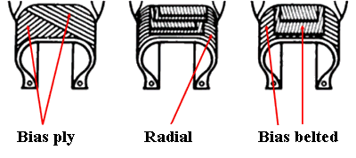

*รูปที่ 2.1 ประเภทของยางล้อแยกตามโครงสร้างภายใน [1,2]*

* ***ยางล้อประเภท Bias Tire*** ยางล้อประเภทนี้โครงสร้างภายในจะประกอบด้วยชั้นผ้าใบวางซ้อนกันโดยมีเส้นใยทำมุมกัน 20 – 40 องศา ชั้นผ้าใบสามารถมีได้ตั้งแต่ 2 ชั้นสำหรับยางล้อที่ใช้รับน้ำหนักเบา และอาจถึง 20 ชั้นสำหรับยางล้อที่ใช้รับน้ำหนักมาก ยางล้อประเภท Bias ส่วนใหญ่จะเป็นยางล้อที่ใช้สำหรับรถบรรทุก ที่มีการใช้ความเร็วไม่สูงและต้องการการรับภาระแรงกดมาก
* ***ยางล้อประเภท Radial Tire*** ยางล้อประเภทนี้ส่วนใหญ่จะประกอบด้วยชั้นผ้าใบและชั้นลวดโดยที่ชั้นผ้าใบสามารถมีได้มากกว่า 1 ชั้น การวางตัวระหว่างชั้นผ้าใบกับลวดจะตั้งฉากกันโดยลวดจะเรียงตัวเป็นแนวตามวงล้อ ส่วนผ้าใบจะวางตัวขวางระหว่างขอบล้อถึงขอบล้อ ชั้นลวดจะอยู่เหนือชั้นผ้าใบตามแนวเส้นรอบวงโดยมีหน้าที่รองรับแรงจากดอกยาง มุมของชั้นลวดจะทำมีมุมขนาดเล็กประมาณ 20 องศา
* ***ยางล้อประเภท Bias Belts Tire*** ยางประเภทนี้จะมีการเสริมลวดระหว่างชั้นผ้าใบกับชั้นดอกยาง โดยโครงสร้างชั้นผ้าใบเหมือนยางเสริมผ้าใบ ลวดที่ใช้เป็นลวดที่มีความแข็งแรงสูง การใส่ลวดเข้าไปเพื่อทำให้ดอกยางมีความคงรูปและแข็ง- แรงขึ้นกว่ายางล้อเสริมผ้าใบ ปกติยางชนิดนี้มีมุมผ้าใบ 25-45 องศา และมุมของลวด 20-35 องศา

รูปที่ 2.2 แสดงส่วนประกอบภายในของยางล้อประเภท Bias และ ยางล้อประเภท Radial จากรูป 2.2 จะพบว่าโครงสร้างส่วนที่มียางคอมปาวด์เป็นหลักจะประกอบด้วย ส่วนที่เป็นดอกยาง (Tread) และส่วนที่เป็นแก้มยาง (Sidewall) โครงสร้างในส่วนอื่นๆ นั้นจะเป็น เส้นใยฉาบด้วยยาง ไม่ว่าจะเป็นในส่วน ชั้นผ้าใบ (Cord body, Body ply, Breakers) หรือชั้นลวด (Steel belts) สำหรับโครงสร้างในส่วนอื่นๆ เช่น Chafer ซึ่งมีหน้าที่รองรับแรงแะการเสียรูปรวมถึงการเพิ่มความแข็งแรงให้กับลวดขอบล้อ (Bead) หรือ Liner ทำจากยางสังเคราะห์เป็นแผ่นบางๆ มีหน้าที่กันอากาศไม่ให้รั่วซึ่งทำหน้าที่แทนท่ออากาศแทนยางในสำหรับยาง Radial นั้นจะเป็นยางคอมปาวด์อย่างเดียวแต่มีปริมาณน้อยเมื่อเทียบกับส่วนที่เป็นดอกยางและแก้มยาง

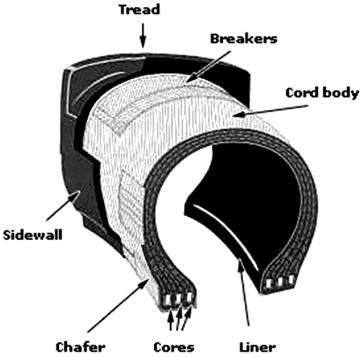 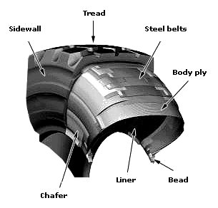

*(ก) ยางล้อประเภท Bias (ข) ยางล้อประเภท Radial*

*รูปที่ 2.2 โครงสร้างของยางล้อประเภท Bias และ ยางล้อประเภท Radial [3]*

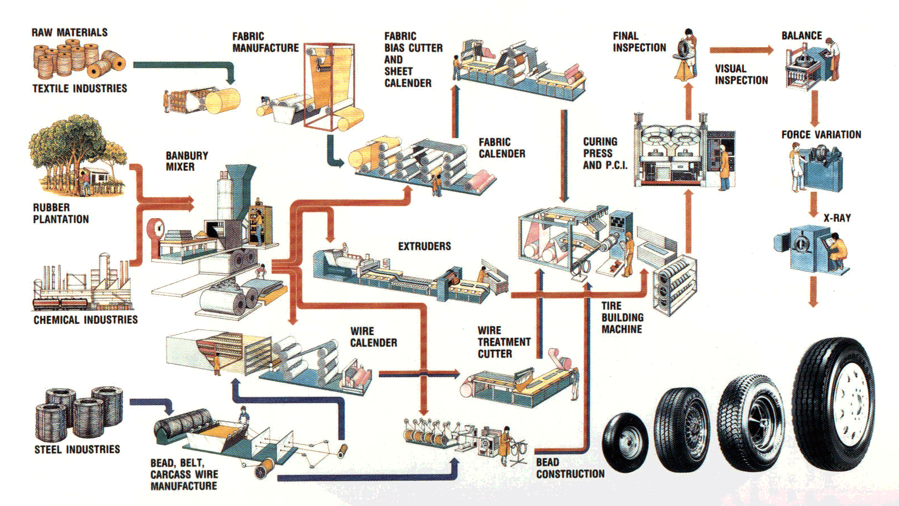

*รูปที่ 2.3 โครงสร้างของยางล้อประเภท Bias และ ยางล้อประเภท Radial [4]*

รูปที่ 2.3 แสดงให้เห็นถึงภาพรวมของกระบวนการผลิตยางล้อ ซึ่งจะเห็นได้ว่ากระบวนการอบยางเป็นกระบวนการสุดท้ายในการผลิต การอบยางจะเกิดขึ้นโดยการนำยางล้อที่ผ่านการประกอบชิ้นส่วนโครงสร้างเข้าด้วยกัน ไม่ว่าจะเป็นดอกยาง, แก้มยาว, ขอบล้อ, ผนังด้านใน ฯลฯ ซึ่งเรียกกันว่า “Green Tire” ใส่ลงในแม่พิมพ์ตามด้วยกระบวนการกดอัด (Compression Molding) และการให้ความร้อนเพื่อทำให้ยางคอมปาวด์ทุกส่วนเกิดการวัลคาไนซ์เซชั่น ซึ่งจะทำให้ยางคงรูปและนำไปใช้งานได้

**2.2/ กระบวนการอบคงรูปยาง**

ในกระบวนการอบคงรูปยางล้อเป็นการให้ความร้อนกับยางคอมปาวด์โดยอาศัยคุณสมบัติการนำความร้อนผ่านผิวของแม่พิมพ์ ความร้อนจะค่อย ๆ กระจายตัวเข้าไปในเนื้อยาง ซึ่งการกระจายตัวของความร้อนนี้จะมีการเพิ่มขึ้นของอุณหภูมิที่อัตราความร้อนค่าหนึ่ง ในระหว่างกระบวนการอบคงรูปยางจะเกิดปฏิกิริยาทางเคมีที่เรียกกันว่าปฏิกิริยาวัลคาไนซ์เซชั่น (Vulcanization Reaction) โดยในการศึกษาสภาวะการอบคงรูปของยางนั้น การเกิดวัลคาไนซ์เซชั่น จะเกิดได้ทั้งในกรณีที่อุณหภูมิคงที่และไม่คงที่

***2.2.1 การอบคงรูปยางในสภาวะอุณหภูมิคงที่***

การศึกษากระบวนการอบคงรูปของยางโดยทั่วไปจะทำการศึกษาโดยใช้เครื่องทดสอบโอดีอาร์ (ODR, Oscillating Disc Rheometer) ในระหว่างการทดสอบ เครื่องโอดีอาร์จะทำการวัดการการเปลี่ยนไปของคุณสมบัติด้านความแข็งที่จะมีค่าเพิ่มขิ้นเมื่อเกิดปฏิกิริยาวัลคาไนซ์เซชั่นภายในยางคอมพาวด์ ค่าความแข็งที่เปลี่ยนไปจะวัดผ่านการเปลี่ยนไปของแรงบิดที่เกิดจากการสั่นของตัววัด (Disc) ภายในช่องวัด (Chamber) ซึ่งมีการควบคุมอุณหภูมิให้คงที่ การทดสอบดังกล่าวสามารถนำไปวิเคราะห์หาเปอร์เซนต์การอบคงรูปยางภายใต้สภาวะอุณหภูมิคงที่ได้ รูปที่ 2.4 แสดงกราฟเอกลักษณ์ (Typical curve) ของการทดสอบโอดีอาร์สำหรับยางโดยทั่วไป

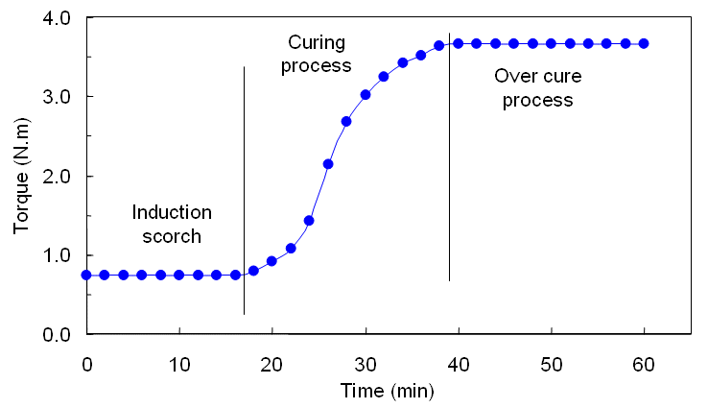

*รูปที่ 2.4 กราฟเอกลักษณ์ของการทดสอบโอดีอาร์ของยางทั่วไป*

รูปที่ 2.4 แสดงให้เห็นการเปลี่ยนแปลงคุณสมบัติของยางในระหว่างปฏิกิริยาคงรูป ซึ่งสามารถแบ่งออกเป็น 3 ช่วง คือ [5]

ช่วงที่ 1: ช่วงของการเริ่มต้น (Induction Scorch) ในช่วงนี้ความหนืดของยางจะลดลงเล็กน้อยเนื่องจากความร้อน แต่ยังไม่เกิดปฏิกิริยาการคงรูป ดังนั้นค่าแรงบิดที่วัดได้จึงเปลี่ยนแปลงน้อยมากเมื่อเทียบกับเวลา

ช่วงที่ 2: ช่วงของการเกิดพันธะเคมี (Curing Process) เชื่อมโยงระหว่างโมเลกุล ในช่วงนี้อัตราความเร็วของการเกิดปฏิกิริยา (ความเร็วในการเพิ่มขึ้นของแรงบิด) ขึ้นอยู่กับปัจจัยต่างๆ เช่น อุณหภูมิ ชนิดของยาง และระบบของสารที่ใช้ทำให้ยางคงรูป

ช่วงที่ 3: ช่วงการผ่านจุดที่ยางคงรูปเต็มที่ (Over cure Process) ในช่วงนี้ ปฏิกิริยาการเชื่อมโยงจะเริ่มหมดไป ยางจะแข็งหรือมีค่าโมดูลัสสูงสุด และถ้าหากให้ความร้อนกับยางต่อไป ยางอาจจะแข็งเพิ่มมากขึ้น (Marching) หรืออาจจะอ่อนลง (Reversion) ทั้งนี้ขึ้นอยู่กับชนิดของยาง

การคำนวณระดับการเกิดวัลคาไนซ์เซชั่น (Degree of vulcanization) จากการทดสอบโอดีอาร์นั้น คำนวณได้จากช่วงการเกิดปฏิกิริยาวัลคาไนซ์เซชั่นซึ่งจะทำให้ความเข็งของยางเพิ่มขึ้นอย่างค่อยเป็นค่อยไป โดยสามารถวัดได้จากการเพิ่มขึ้นของแรงบิด (Torque) หรือช่วง Curing Process ตามรูปที่ 2.4 เปอร์เซ็นต์การอบคงรูป α ในสภาวะอุณหภูมิคงที่สามารถคำนวณได้จากสมการที่ 2-1

 2-1

โดยที่  คือเปอร์เซ็นต์การอบคงรูป (Degree of Vulcanization)

 คือค่าแรงบิด (Torque) ตอนเริ่มต้น

 คือค่าแรงบิด (Torque) ณ. เวลา  ใดๆ

 คือค่าแรงบิด (Torque) สูงสุดเมื่อสิ้นสุดการเกิดปฏิกิริยา

***2.2.2 การอบคงรูปยางในสภาวะอุณหภูมิไม่คงที่***

การศึกษากระบวนการอบคงรูปยางในสภาวะอุณหภูมิไม่คงที่โดยทั่วไปสามารถได้โดยการใช้เทคนิคการทดสอบดีเอสซี (DSC, Differential Scanning Calorimetry) ซึ่งเป็นการทดสอบโดยการเพิ่มอุณหภูมิที่อัตราการเพิ่มขึ้นคงที่ เพื่อทำการหาค่าความร้อนที่เกิดจากปฏิกิริยา (Heat of Reaction) ที่เกิดขึ้นโดยเมื่อปฏิกิริยาดำเนินไปจะมีการคายพลังงานความร้อนออกมา ผลลัพธ์ที่ได้จากการทดสอบดีเอสซีโดยทั่วไปแสดงดังรูปที่ 2.5

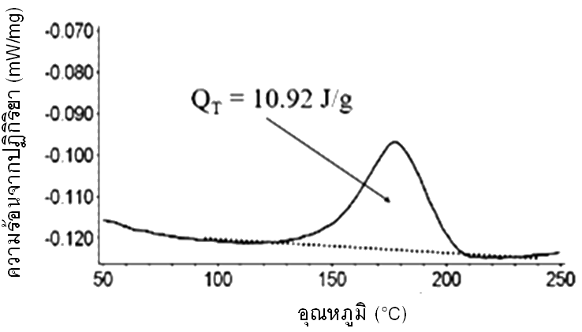

*รูปที่ 2.5 ตัวอย่างผลลัพธ์ของค่าความร้อนที่เกิดจากปฏิกิริยา (Heat of Reaction) ที่ได้จากการทดสอบ ดีเอสซี [6]*

การทดสอบดีเอสซีสามารถนำไปวิเคราะห์หาค่าอัตราและเปอร์เซ็นต์การอบคงรูปของยางจากแบบจำลองทางจลนพลศาสตร์ (Kinetic Model) ได้ซึ่งจะกล่าวถึงในหัวข้อถัดไป นอกจากนี้ค่าความร้อนที่เกิดจากปฏิกิริยาที่เกิดขึ้นสามารถนำไปใช้ในในแบบจำลองการนำความร้อน เพื่อหาค่าการกระจายตัวของอุณหภูมิที่ส่งผลมาจากค่าความร้อน (Heat Generation) ที่เกิดจากปฏิกิริยาวัลคาไนซ์เซชั่น

***2.2.3 การเกิดปฏิกิริยาวัลคาไนซ์เซชั่น***

ในการเกิดปฏิกิริยาเชื่อมโยงโมเลกุลของยางจะมีการให้ความร้อนเพื่อสลายพันธะเคมีเดิมแล้วสร้างเป็นพันธะใหม่เพื่อให้ยางคงรูป ซึ่งในการดำเนินไปของปฏิกิริยาก่อนที่ยางจะเกิดการคงรูปจะต้องผ่านสภาวะหนึ่งคือสภาวะทรานซิชัน (Transition State) ซึ่งเป็นสภาวะชั่วคราว ไม่เสถียร มีพลังงานสูงกว่าสารตั้งต้นและผลิตภัณฑ์เนื่องจากมีการบิดเบี้ยวทางโครงสร้าง ซึ่งจะเรียกสารที่เกิดขึ้นในช่วงนี้ว่าสารเชิงซ้อนก่อกัมมันต์ (Activated Complex) ซึ่งต้องมีการให้พลังงานเพิ่มขึ้นมากพอที่จะเอาชนะพลังงานภายใน (Activated Energy) เพื่อให้ผ่านสภาวะนี้ไปได้ยางจึงเกิดการคงรูป และในขณะที่มีการให้ความร้อนนี้ก็มีการคายพลังงานความร้อนออกมาเช่นกันซึ่งสามารถวัดค่าความร้อนที่เกิดขึ้นนี้ได้โดยใช้เทคนิควิธีดีเอสซี (DSC, Differential Scanning Calorimetry) ซึ่งจะสนใจศึกษาในช่วง สภาวะทรานซิชัน (Transition State) เนื่องจากเป็นช่วงที่สามารถมองเห็นการเกิดปฏิกิริยาได้ชัดเจนที่สุด โดยสามารถแสดงได้ดังนี้

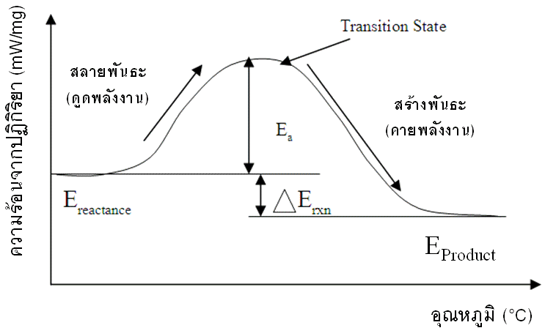

*รูปที่ 2.6 ตัวอย่างการดำเนินไปของปฏิกิริยาของยางจากการทดสอบดีเอสซี [7]*

จากภาพที่ 2-7 ข้างต้นเป็นการแสดงการดำเนินไปของปฏิกิริยาในช่วงสภาวะทรานซิชัน (Transition State) เมื่อ Ereactants คือพลังงานของสารตั้งต้น, Eproduct คือพลังงานสารผลิตภัณฑ์, Ea คือพลังงานภายใน (Activated Energy), Erxn คือพลังงานความร้อนที่เกิดจากปฏิกิริยา [7]

***2.2.4 แบบจำลองทางคณิตศาสตร์ที่เกี่ยวข้อง***

ในกระบวนการอบคงรูปของยางจะอาศัยหลักการเกิดปฏิกิริยาวัลคาไนซ์เซชัน (Vulcanization Reaction) จากสารตั้งต้นเป็นสารผลิตภัณฑ์ยางที่คงรูป ซึ่งปฏิกิริยาดังกล่าวสามารถอธิบายโดยใช้แบบจำลองทางจลนพลศาสตร์ของการเกิดปฏิกิริยา นอกจากการเกิดปฏิกิริยาแล้วการคุณสมบัติการนำความร้อนของยางก็มีส่วนสำคัญในกระบวนการอบคงรูปยางล้อ เนื่องจากในกระบวนการอบต้องมีการนำความร้อนจากแม่พิมพ์เข้าสู่เนื้อยางซึ่งจำเป็นต้องใช้เวลาที่เหมาะสมเพื่อให้การเกิดปฏิกิริยาวัลคาไนซ์เซชั่นสมบูรณ์ทุกจุดภายในยางล้อ

* *แบบจำลองทางจลนพลศาสตร์ (Kinetic Model) ของการเกิดปฏิกิริยา*

จากการทดสอบหาค่าความร้อนที่เกิดจากปฏิกิริยาโดยใช้เทคนิคดีเอสซี (DSC, Differential Scanning Calorimetry) ในสภาวะอุณหภูมิไม่คงที่ (รูปที่ 2.5) สามารถนำผลลัพธ์ที่ได้มาวิเคราะห์หาอัตราการอบคงรูปในภายใต้สภาวะอุณหภูมิไม่คงที่จากสมการที่ 2-2 [11, 12]

 2-2

โดยที่  คืออัตราการเกิดปฏิกิริยา (เปอร์เซ็นต์การอบคงรูปต่อนาที)

 คืออัตราการคายความร้อนในระหว่างการเกิดปฏิกิริยา (mW/mg)

 คือปริมาณความร้อนรวมของการเกิดปฏิกิริยา (J/g)

จากแบบจำลองทางจลนพลศาสตร์ข้างต้น การคำนวณหาเปอร์เซ็นต์การอบคงรูป (Degree of vulcanization) ของยางภายใต้สภาวะอุณหภูมิไม่คงที่สามารถทำได้โดยการอินทิเกรทสมการที่ 2-2 ซึ่งเปอร์เซ็นต์การอบคงรูปภายใต้สภาวะดังกล่าวสามารถนิยามได้ดังสมการที่ 2-3

 2-3

เมื่อ  คือเปอร์เซ็นต์การอบคงรูป (Degree of vulcanization) ที่สภาวะอุณหภูมิไม่คงที่

 คือปริมาณความร้อนที่ออกมาที่เวลาใด ๆ (J/g)

 คือปริมาณความร้อนรวมของการเกิดปฏิกิริยา (J/g)

ในการศึกษาแบบจำลองคณิตศาสตร์ที่ใช้ในการคำนวณเปอร์เซ็นต์การอบคงรูป (Degree of vulcanization) ทั้งในแบบวิธีทางจุลภาค (Mechanistic approach) และวิธีทางมหภาค (Phenomenological approach) [11] สำหรับงานวิจัยนี้เราจะใช้แบบจำลองในแบบมหภาคเนื่องจากเป็นการศึกษากระบวนแบบภาพรวม (Whole process) ของการอบคงรูปยางล้อ สำหรับสภาวะที่อุณหภูมิไม่คงที่นั้น จลนพลศาสตร์ของการเกิดปฏิกิริยาวัลคาไนซ์เซชั่นและเปอร์เซ็นต์การอบคงรูปสามารถจำลองได้โดยใช้แบบจำลองของ Kamal-Sourour [13-14] ดังแสดงในสมการที่ 2-4

 2-4

เมื่อ  และ  คือ อันดับของปฏิกิริยา (Reaction order)

 คือ เปอร์เซ็นต์การอบคงรูป (Degree of vulcanization)

 และ  คือค่าคงที่ของอัตราการเกิดปฏิกิริยา (Rate constant) ซึ่งสามารถหาได้จากสมการ

อาร์เรเนียส (Arrhenius equation) ดังแสดงในสมการที่ 2-5 และ 2-6

 2-5

 2-6

โดยที่  และ  คือค่าคงที่ได้จากการ Fitting

 และ  คือ Activation Energy ของการเกิดปฏิกิริยา

 คือค่าคงที่ของก๊าซ (Universal gas constant)

จากสมการข้างต้น (สมการที่ 2-4, 2-5 และ 2-6) มีตัวแปรไม่ทราบค่า 6 ตัว คือ  โดย  หาได้จากการ Fit curve ของผลลัพธ์ที่ได้จากการทดสอบดีเอสซี (ดังแสดงในรูปที่ 2.5) โดยกำหนดให้ตัวแปร  จะถูกเขียนอยู่ในรูปของ Power series ที่เป็นฟังก์ชั่นกับอุณหภูมิและกำหนดให้  เป็นค่าคงที่ (สมการที่ 2-7 และ 2-8) การทำ Curve fitting เพื่อหาค่าตัวแปรต่างๆ สามารถอ่านรายละเอียดเพิ่มเติมได้จากเอกสารอ้างอิง [11-12] สำหรับงานวิจัยนี้จะใช้โปรแกรมสำเร็จรูปทางคณิตศาสตร์ช่วยในการคำนวณ

 2-7

เป็นค่าคงที่ที่ได้จากการ Fitting เมื่อ  = 1, 2, 3

 2-8

สำหรับค่า  นั้นสามารถหาได้จากสมการของคิชชิงเกอร์ (Kissinger Equation) ดังนี้ [12]

 2.9

เมื่อ  คืออัตราการเพิ่มขึ้นของอุณหภูมิ (ในการทดสอบดีเอสซี อัตราการเพิ่มขึ้นของอุณหภูมินั้นผู้

ทดสอบเป็นผู้กำหนด) และ

 คืออุณหภูมิ ณ. จุดที่เกิดความร้อนจากปฏิกิริยาสูงสุด (Peak ของกราฟในรูปที่ 2.5)

รูปที่ 2.7 แสดงตัวอย่างผลลัพธ์ของการทำ Curve Fitting โดยใช้แบบจำลองทางคณิตศาสตร์ของ Kamal-Sourour และ Kissinger เพื่อหาค่าคงที่ของการเกิดปฏิกิริยาและ Energy activation ในระหว่างการเกิดวัลคาไนซ์เซชั่น

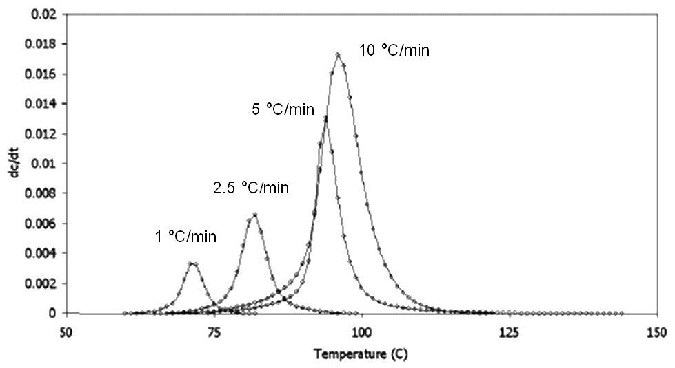

*รูปที่ 2.7 ตัวอย่างการคำนวณหาค่าคงที่ของการเกิดปฏิกิริยาจากการทำ Curve fitting โดยใช้แบบจำลองของ Kamal-Sourour และ Kissinger [8]*

**2.3/ แบบจำลองทางคณิตศาสตร์ของการนำความร้อน**

ในการศึกษาการกระจายตัวของอุณหภูมิในกระบวนการอบยางล้อนั้น คุณสมบัติการนำความร้อนของยางก็เป็นปัจจัยที่สำคัญ ในงานวิจัยนี้การกระจายตัวของอุณหภูมิภายในยางล้อจะถูกพิจารณาโดยใช้ระบบพิกัดทรงกระบอก (Cylinder coordinate) สมการอนุพันธ์สำหรับการถ่ายเทความร้อนในของแข็งภายใต้สถานะทั่ว ๆ ไปที่ไม่อยู่ตัว คือ

 2-10

โดยที่  คือค่าความหนาแน่น

** คือค่าความจุความร้อนจำเพาะ

 คือค่าสัมประสิทธิ์การนำความร้อนและ

 คือค่าความร้อนที่เกิดจากปฏิกิริยา (Heat of reaction หรือ Heat of generation)

สำหรับการคำนวณด้วยเทคนิควิธีไฟไนต์อิลิเมนต์ (Finite element) ที่ใช้ในงานวิจัยนี้จะใช้หลักการของ กัลเลอร์กินไฟไนต์เอลิเมนต์ (Galerkin Finite Element) ดังนี้ [15-17]

 2-11

เมื่อ , และ  คือแมสเมททริกซ์ (Mass Matrix), สติฟเนสเมททริกซ์ Stiffness Matrix และโหลดเวกเตอร์ Load Vector ตามลำดับ

 2-12

 2-13

 2-14

เมื่อ  และ เป็น ฟังก์ชั่นในการประมาณค่า (Interpolation Function),  เป็นเวกเตอร์ที่ไม่ทราบค่าของอุณหภูมิที่จุดใด ๆ (Nodal Temperature)  เป็นค่าอนุพันธ์เทียบกับเวลา (First Time Derivative) และ , และ เป็นค่านอร์มอลเวกเวกเตอร์ (Normal Vector) ได้สมการสุดท้ายสำหรับใช้งานคือ

 2-15

ในการใช้ระเบียบวิธีทางไฟไนต์เอลิเมนต์เพื่อคำนวณหาค่าการกระจายตัวของอุณหภูมิโดยใช้แบบจำลองการนำความร้อนสามารถทำให้ทราบถึงการเปลี่ยนแปลงอุณหภูมิที่จุดต่าง ๆ ภายในยางได้ดังแสดงในรูปที่ 2.8



*รูปที่ 2.8 ตัวอย่างผลลัพธ์ของกระจายตัวของอุณหภูมิภายในยางโดยใช้ระเบียบวิธีทางไฟไนต์เอลิเมนต์ [15]*

**3/ วัสดุและอุปกรณ์ที่ใช้ในการศึกษาวิจัย**

**3.1/ ยางล้อ**

ยางล้อที่ใช้ในการศึกษาวิจัยนี้เป็นยางล้อจริงที่มีการผลิตในเชิงพานิชย์ เป็นยางล้อในกลุ่มของยางล้อประเภทไบแอส (Bias Tire) รูปที่ 3.1 แสดงรูปร่างลักษณะของยางล้อที่ใช้ในการศึกษาการกระจายตัวของอุณหภูมิในระหว่างกระบวนการอบยาง เพื่อให้เข้าใจง่ายขึ้น ในรายงานฉบับนี้จะเรียกยางล้อในรูปที่ 3.1 ว่ายางล้อโมเดล A ยางล้อโมเดล A จะประกอบด้วยส่วนประกอบหลักๆ คือ แก้มยาง, ดอกยาง, ชั้นผ้าใบ, และส่วนที่ใช้รัดขอบกะทะล้อ ยางคอมปาวด์ที่ใช้ผลิตดอกยางและแก้มยางสำหรับยางล้อโมเดล A นั้นเป็นยางคอมปาวด์ต่างชนิดเดียวกัน รหัสที่ใช้สำหรับเรียกยางคอมปาวด์ชนิดต่างๆ แสดงในตารางที่ 3.1

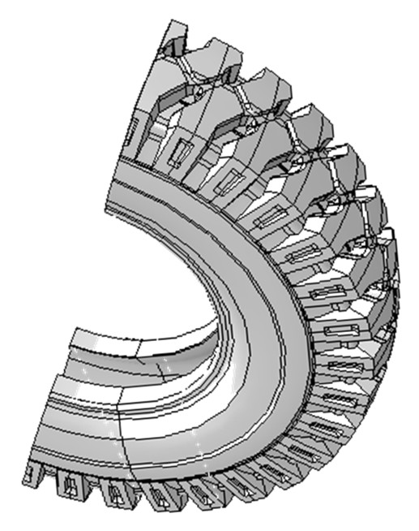 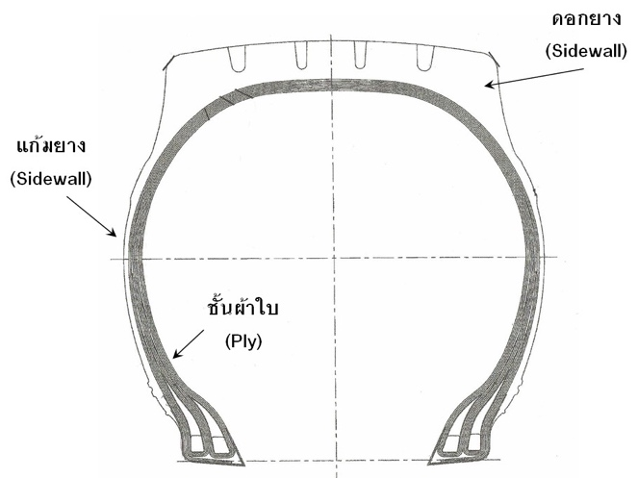

*รูปที่ 3.1 รูปร่างลักษณะยางล้อโมเดล A ที่ใช้ในการงานวิจัยนี้*

นอกจากยางโมเดล A แล้ว งานวิจัยนี้ยังศึกษาพฤติกรรมการเกิดวัลคาไนซ์เซชั่นของยางคอมปาวด์ที่ใช้ในการผลิตยางล้อไบแอสอีกโมเดลหนึ่งดังแสดงในรูปที่ 3.2 ซึ่งจะเรียกต่อไปในรายงานว่ายางล้อโมเดล B ส่วนประกอบของยางล้อโมเดล B นั้นจะประกอบไปด้วย ดอกยางและแก้มยางซึ่งสำหรับยางล้อโมเดล B นั้นเป็นยางคอมปาวด์ชนิดเดียวกัน, ส่วนที่เป็นชั้นผ้าใบ, Inner Linner และ ส่วนที่เป็นขอบลัอ (Apex และ Bead) ยางล้อโมเดล B นั้นเกิดปัญหาในกระบวนการอบน้อยกว่ายางล้อโมเดล A มาก เนื่องจากความหนาของดอกยางนั้นน้อยกว่า ปัญหายางไม่สุก (ปฏิกิริยาวัลคาไนซ์เซชั่นไม่สมบูรณ์) จึงเกิดขึ้นค่อนข้างน้อย รหัสที่ใช้สำหรับเรียกยางคอมปาวด์ชนิดต่างๆ แสดงในตารางที่ 3.1

**ตารางที่ 3.1** รหัสของยางคอมปาวด์ที่ใช้ในรายงานฉบับนี้

|  |  |  |  |
| --- | --- | --- | --- |
| **โมเดลยางล้อ** | **รหัสยางคอมปาวด์** | | |
| **ดอกยาง** | **แก้มยาง** | **Inner Liner** |
| โมเดล A | T301 | T354 | - |
| โมเดล B | T320 | T302 | F605 |

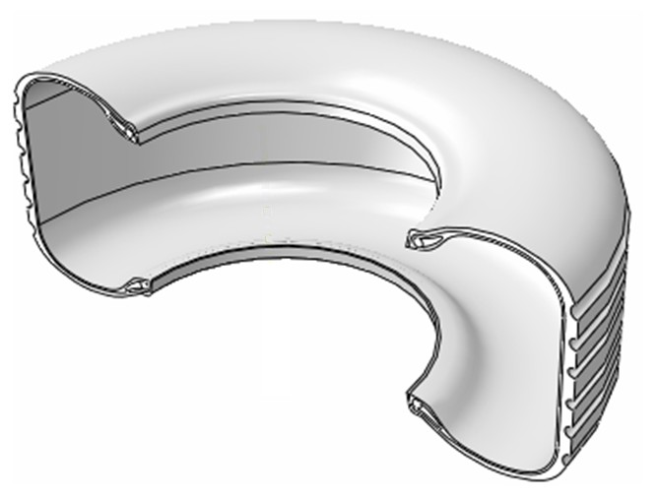 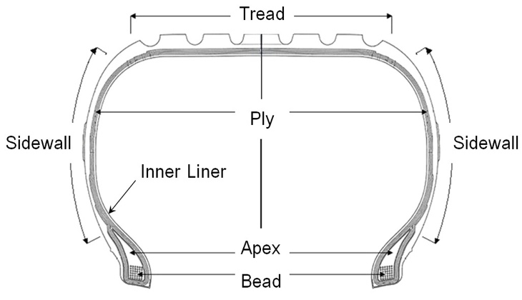

*รูปที่ 3.2 รูปร่างลักษณะยางล้อโมเดล B ที่ใช้ในการงานวิจัยนี้*

ยางคอมปาวด์ที่ใช้ในการทดสอบนั้นได้รับความอนุเคราะห์จากผู้ผลิตยางล้อ เป็นยางคอมปาวด์ที่ใช้ในกระบวนการผลิตจริง ดังนั้นในการทดสอบจึงทำกับยางคอมปาวด์ที่ได้รับมาโดยตรงปราศจากการปรับแต่งหรือเพิ่มเติมส่วนผสมต่างๆ ตารางที่ 3.1 สรุปรวมยางคอมปาวด์ที่ใช้ในการศึกษาและทดสอบในงานวิจัยนี้

**3.1/ อุปกรณ์และเครื่องมือที่ใช้ทดสอบ**

อุปกรณ์หลักที่ใช้ในการศึกษาวิจัยประกอบด้วยเครื่อง Oscillating Disc Rheometer (ODR) และ Differential Scanning Calorimetry (DSC) สำหรับ Oscillating Disc Rheometer (ODR) นั้นใช้สำหรับการศึกษาการเกิดปฏิกิริยาวัลคาไนซ์เซชั่นในสภาวะอุณหภูมิคงที่ และ DSC จะใช้สำหรับการศึกษาการเกิดปฏิกิริยาวัลคาไนซ์เซชั่นในสภาวะที่อุณหภูมิไม่คงที่โดยกำหนดให้อัตราการเพิ่มขึ้นของอุณหภูมิต่อเวลาเป็นค่าคงที่

* ***Oscillating Disc Rheometer, ODR***

เครื่องโอดีอาร์ (Oscillating Disc Rheometer, ODR) ที่ใช้ทดสอบนั้นเป็นเครื่อง ODR รุ่น MONSANTO© 100S (รูปที่ 3.3) ปริมาณยางคอมปาวด์ที่ช้ในการทดสอบมีขนาดประมาณ 10-15 กรัม การทดสอบเป็นไปตามมาตราฐาน ASTM D2084-07 Standard Test Method for Rubber Property-Vulcanization Using Oscillating Disk Cure Meter

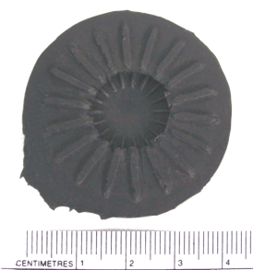 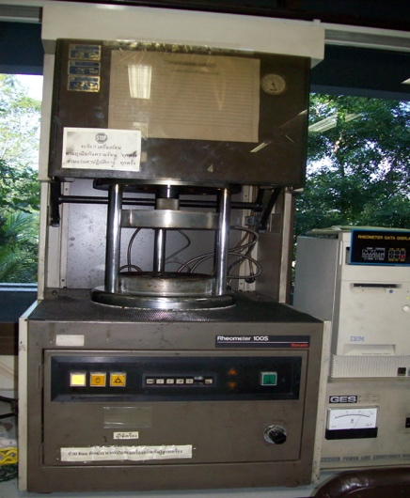

**ชิ้นงานหลังการทดสอบ**

*รูปที่ 3.3 เครื่องทดสอบโอดีอาร์ (Oscillating Disc Rheometer, ODR) ที่ใช้ในงานวิจัยนี้*

รูปที่ 3.4 แสดงหลักการของการทดสอบ ODR ยางตัวอย่างจะถูกวางบนโรเตอร์และถูกอัดระหว่างแผ่นอัดที่ร้อนและมีแรงอัดโดยให้อุณหภูมิแม่พิมพ์คงที่ จากนั้นโรเตอร์ก็จะแกว่ง (Oscillate) ด้วยมุมบิดและความถี่ที่กำหนด ค่าแรงบิดที่วัดได้จะเปลี่ยนไปตามการเกิดปฏิกิริยาและเปอร์เซ็นต์การเกิดวัลคาไนซ์เซชั่น

การทดสอบกระทำภายใต้สภาวะคงที่จะทำที่อุณหภูมิ 130°C, 150°C และ 165°C (170°C สำหรับยางโมเดล B) ความถี่และมุมบิดที่ใช้ในการทดสอบสำหรับยางคอมปาวด์ทุกชนิดที่ทำการศึกษามีค่าคงที่เท่ากับ 1 Hz และ 1 องศาตามลำดับ ตารางที่ 3.2 สรุปค่าตัวแปรต่างๆ ที่ใช้ในการศึกษาการเกิดวัลคาไนซ์เซชั่นภายใต้สภาวะอุณหภูมิคงที่

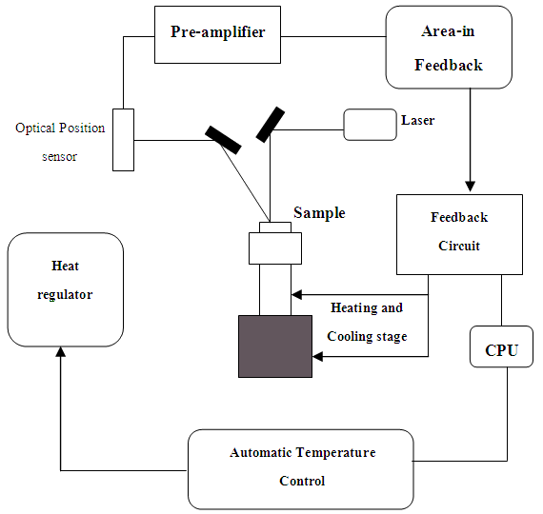

*รูปที่ 3.4 ฟังก์ชั่นการทำงานของเครื่องทดสอบโอดีอาร์ (Oscillating Disc Rheometer, ODR) [19]*

**ตารางที่ 3.2** สภาวะที่ใช้ในการทดสอบด้วยโอดีอาร์ (Oscillating Disc Rheometer, ODR)

|  |  |  |  |  |
| --- | --- | --- | --- | --- |
| **โมเดลยางล้อ** | **รหัสยางคอมปาวด์** | **อุณหภูมิ** | **มุมบิด** | **ความถี่** |
| **(องศาเซลเซียส)** | **(องศา)** | **(เฮิร์ซ)** |
| 3  ยางล้อโมเดล A | T301 (Sidewall) | 135°C, 150°C และ 165°C | 1 | 1.7 |
| T354 (Tread) | 135°C, 150°C และ 165°C | 1 | 1.7 |
| 3  ยางล้อโมเดล B | T320 (Tread & Side wall) | 130°C, 150°C และ 170°C | 1 | 1.7 |
| F605 (Inner Liner) | 130°C, 150°C และ 170°C | 1 | 1.7 |

* ***Differential Scanning Calorimetry, DSC***

การทดสอบยางคอมปาวด์ด้วยเทคนิค Differential Scanning Calorimetry (DSC) นั้น ใช้สำหรับศึกษาการเกิดปฏิกิริยาวัลคาไนซ์เซชั่นภายใต้อุณหภูมิไม่คงที่และการวัดหาค่าความจุความร้อนจำเพาะ (Specific Heat, ) การศึกษาทำโดยใช้เครื่องทดสอบดีเอสซีรุ่น Perkin Elmer© DSC7 ดังแสดงในรูปที่ 3.6

การหาค่าความร้อนที่เกิดจากปฏิกิริยาเป็นเทคนิคที่เกี่ยวข้องกับการวัดอัตราการถ่ายเทของความร้อนเมื่อมีการเปลี่ยนแปลงทางฟิสิกส์และเคมีจะส่งผลถึงการเปลี่ยนแปลงเอ็นโทรปีของสารเซลล์ตัวอย่าง (Sample Cell) กับเซลล์อ้างอิง (Reference Cell) ดังแสดงในรูปที่ 3.5 สารตัวอย่างซึ่งในที่นี้คือยางคอมปาวด์จะถูกบรรจุในแคปซูลทำจากอลูมิเนียมโดยมีแคปซูลอลูมีเนียมเปล่าเป็นตัวอ้างอิง (Reference) ความร้อนจะถูกให้ผ่านเข้าไปในช่องเทอร์โมอิเล็กทริคดิช (Thermoelectric Disk) เข้าไปในเซลล์ตัวอย่างและเซลล์อ้างอิง ซึ่งทำให้เกิดความแตกต่างของการไหลความร้อน (Heat Flow) โดยจะวัดความแตกต่างของอุณหภูมิโดยใช้ Thermocouple แล้วใช้กฎของโอห์ม (Ohm ,s lows) ในการคำนวณหาการไหลของความร้อน (Heat Flow) ดังสมการที่ 3-1

 3-1

เมื่อ  คือความร้อนที่ให้ (Heat Flow)  คือผลต่างระหว่างอุณหภูมิ และ คือความต้านทานของเทอร์โมอิเล็กทริคดิช (Thermoelectric Disk)

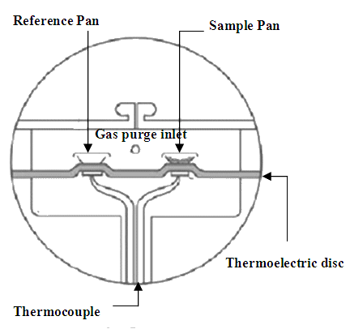

*รูปที่ 3.5 ส่วนประกอบต่างๆ ของเครื่องทดสอบ DSC [20]*

การทดสอบ DSC นั้นสามารถใช้หาค่าความจุความร้อนจำเพาะของยางคอมปาวด์ได้จากสามการที่ 3-2 เมื่อ คือน้ำหนักของยางคอมปาวด์ที่ใช้ในการทดสอบ

 3-2

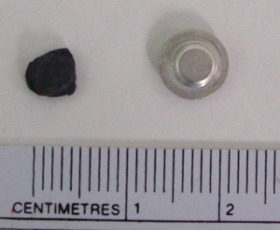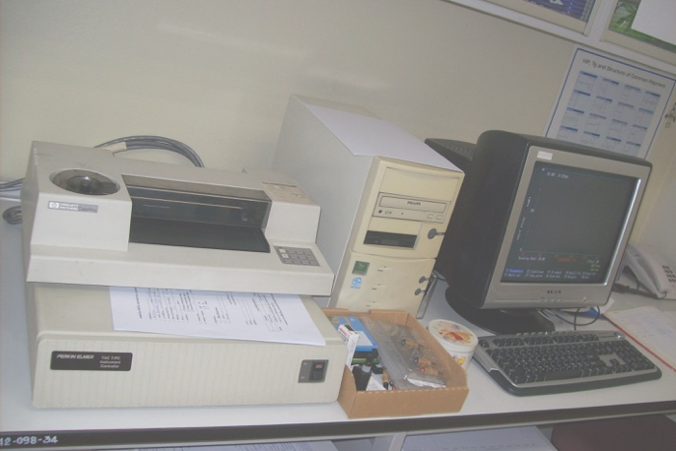

**ชิ้นงานทดสอบ**

*รูปที่ 3.6 เครื่องทดสอบ DSC โมเดล Perkin Elmer*© *DSC7 และชิ้นงานยางตัวอย่าง*

ตัวแปรที่ใช้ในการการทดสอบหาค่าความร้อนที่เกิดจากปฏิกิริยาวัลคาไนซ์เซชั่นแสดงในตารางที่ 3.3 การทดสอบกระทำภายใต้สภาวะอากาศทั่วไป (Air condition) ยางคอมปาวด์ที่ใช้ทดสอบประกอบด้วยยางคอมปาวด์ T301 (แก้มยาง) และ T354 (ดอกยาง) สำหรับยางล้อโมเดล A และยางคอมปาวด์ T320 (แก้มยางและดอกยาง) และยางคอมปาวด์ F605 (Inner Liner) สำหรับยางล้อโมเดล B

สำหรับการทดสอบหาค่าความจุความร้อนจำเพาะซึ่งจำเป็นสำหรับการคำนวณการกระจายตัวอุณหภูมิในกระบวนการอบนั้น จะทดสอบสำหรับยางคอมปาวด์ที่ใช้ในยางล้อโมเดล A เท่านั้นเพื่อการ Validation โดยให้อัตราการเพิ่มขึ้นของอุณหภูมิคงที่เท่ากับ 20°C/min ดังแสดงในตารางที่ 3.4 สำหรับยางล้อโมเดล B นั้นไม่สามารถวัดอุณหภูมิที่เกิดขึ้นจริงได้ สืบเนื่องจากดอกยางมีความหนาน้อยจึงทำให้ไม่สามารถฝังเทอร์โมคับเปิลได้

**ตารางที่ 3-3** แสดงสภาวะในการทดสอบดีเอสซี (Differential Scanning Calorimetry, DSC) เพื่อหาอัตราความร้อนจากการเกิดปฏิกิริยาวัลคาไนซ์เซชั่น

|  |  |  |  |
| --- | --- | --- | --- |
| **โมเดลยางล้อ** | **รหัสยางคอมปาวด์** | **อุณหภูมิเริ่มต้น**  **(องศาเซลเซียส)** | **อัตราการให้ความร้อน**  **(องศาเซลเซียส/นาที)** |
| 3  ยางล้อโมเดล A | T301 (Sidewall) | 30 | 2, 5 และ 10 |
| T354 (Tread) | 30 | 2, 5 และ 10 |
| 3  ยางล้อโมเดล B | T320 (Tread & Sidewall) | 30 | 1, 5 และ 10 |
| F605 (Inner Liner) | 30 | 1, 5 และ 10 |

**ตารางที่ 3-4** แสดงสภาวะในการทดสอบดีเอสซี (Differential Scanning Calorimetry, DSC) เพื่อหาค่าความจุความร้อนจำเพาะ (Specific Heat, )

|  |  |  |  |
| --- | --- | --- | --- |
| **โมเดลยางล้อ** | **รหัสยางคอมปาวด์** | **ช่วงอุณหภูมิในการทดสอบ**  **(องศาเซลเซียส)** | **อัตราการให้ความร้อน**  **(องศาเซลเซียส/นาที)** |
| 3  ยางล้อโมเดล A | T301 (Sidewall) | 30-170 | 20 |
| T354 (Tread) | 30-170 | 20 |

**3.2/ การวัดคุณสมบัติการนำความร้อนของยางคอมปาวด์**

คุณสมบัติการนำความร้อนของยางก็เป็นตัวแปรหนึ่งที่สำคัญในกระบวนการอบคงรูปยางล้อ งานวิจัยที่ผ่านมาได้มีการสร้างกระบวนการทดลองเพื่อศึกษาหาค่าสัมประสิทธิ์การนำความร้อน [18] โดยทำการทดสอบกับยาง Styrene-Butadiene Rubber (SBR) โดยมีส่วนผสมของยางธรรมชาติในสัดส่วนที่แตกต่างกันออกไป (ตั้งแต่ 0-10%wt.) ผลการทดสอบแสดงให้เห็นว่าค่าสัมประสิทธิ์การนำความร้อนของยางไม่คงที่ โดยจะมีค่าเพิ่มขึ้นเมื่ออุณหภูมิเพิ่มขึ้นจนกระทั่งถึงอุณหภูมิหนึ่งค่าสัมประสิทธิ์การนำความร้อนของยางจะมีค่าคงที่ ความสัมพันธ์ระหว่างค่าสัมประสิทธิ์การนำความร้อนและอุณหภูมิ ลักษณะการเพิ่มขึ้นของสัมประสิทธิ์การนำความร้อนสามารถจำลองได้จากความสัมพันธ์ (Empirical model) ดังสมการที่ 2-17 [18]

 3.3

สำหรับการหาค่าสัมประสิทธิ์การนำความร้อนของยางคอมปาวด์ในงานวิจัยนี้ จะสร้างกระบวนการทดสอบโดยอาศัยหลักการนำความร้อนของวัสดุแบบไม่คงที่ขึ้นกับเวลา (Transient) ในแนวทรงกระบอกแบบหนึ่งมิติ โดยการพิจารณาว่ายางมีสัมประสิทธิ์การนำความร้อนเท่ากันทุกจุด (Homogeneous material) ซึ่งในการทดสอบจะเป็นการวัดการกระจายตัวของอุณหภูมิของยางที่ตำแหน่งต่างๆ แล้วนำค่าที่ได้มาทำการคำนวณหาค่าสัมประสิทธิ์การแพร่ความร้อน (Thermal Diffusivity) โดยมีสมมติฐานในการคำนวณดังนี้

1. เป็นวัสดุเนื้อเดียวกัน (Isotropic Material) และเป็นการนำความร้อนในแนวทรงกระบอกหนึ่งมิติ

2. ค่าสัมประสิทธิ์การแพร่ความร้อน (Thermal Diffusivity,) คงที่ และขึ้นอยู่กับค่าสัมประสิทธ์การนำความร้อน (Thermal Conductivity)

3. ไม่คิดความร้อนสูญเสียที่เกิดขึ้นจากการพาความร้อนและการแผ่รังสีความร้อน (Convection and Radiation)

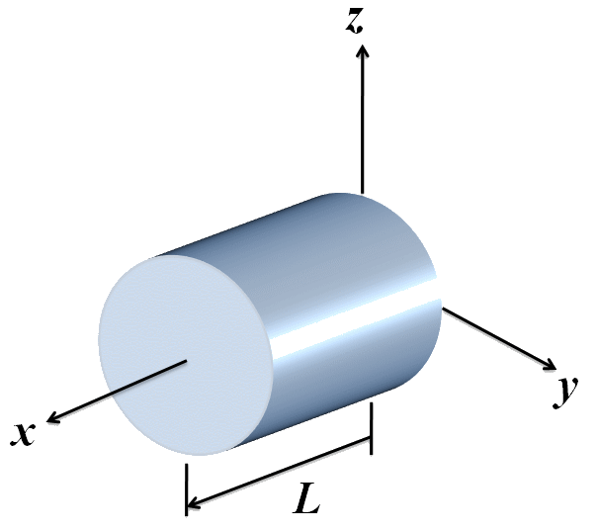สมการอนุพันธ์สำหรับการกระจายตัวของอุณหภูมิในหนึ่งมิติ (1D heat equation) [21] คือ

 3-4

เมื่อ  คือค่าสัมประสิทธิ์การแพร่ความร้อน (Thermal Diffusivity),  คืออุณหภูมิ,  คือเวลา, และ  คือระยะตามแนวแกน *x* ในกรณีที่ไม่มีการถ่ายเทความร้อนที่ปลาย (ระยะ x = 0 และ x = L) เงื่อนไขขอบ (Boundary conditions) สามารถเขียนได้ดังสมการที่ 3-5

 3-5

ถ้ากำหนดให้สภาวะเริ่มต้น อุณหภูมิภายในเป็นฟังก์ชั่นกับกับระยะ x,  ผลเฉลยแม่นตรงของสมการที่ 3-4 จะมีค่าเท่ากับ [21-22]

 3-6

โดยที่  3-7

และ  3-8

เมื่อ  คืออุณหภูมิที่เวลา  ใดๆ และ  คืออุณหภูมิที่ระยะ  ณ.เวลา  ใดๆ

ค่าสัมประสิทธิ์การนำความร้อนของยางคอมปาวด์นั้นจะหาจากการวัดการเปลี่ยนแปลงไปของอุณหภูมิกับเวลาแล้วทำการประมาณของอุณหภูมิด้วยสมการที่ 3-6 เพื่อหาค่าคงที่  หรือค่าสัมประสิทธิ์การแพร่ความร้อน (Thermal diffusivity) แล้วนำค่าที่ได้ไปคำนวณหาค่าสัมประสิทธิ์การนำความร้อนจากสมการที่ 3-9 จากโปรแกรมช่วยคำนวณทางคณิตศาสตร์ดังแสดงในภาคผนวก ก

 3-9

เมื่อ  คือค่าสัมประสิทธิ์การนำความร้อน (Thermal Conductivity),  คือค่าความหนาแน่น (Density) และ คือค่าความจุความร้อนจำเพาะซึ่งขึ้นอยู่กับอุณหภูมิ 

การทดสอบคุณสมบัติการนำความร้อนของยางคอมปาวด์จะทำเฉพาะยางคอมปาวด์ T301 (Sidewall), T354 (Tread) และ ชั้นผ้าใบที่ใช้ในยางล้อโมเดล A การทดลองทำโดยใช้เครื่อง Compression ที่สามารถควบคุมอุณหภูมิได้ดังแสดงในรูปที่ 3.7

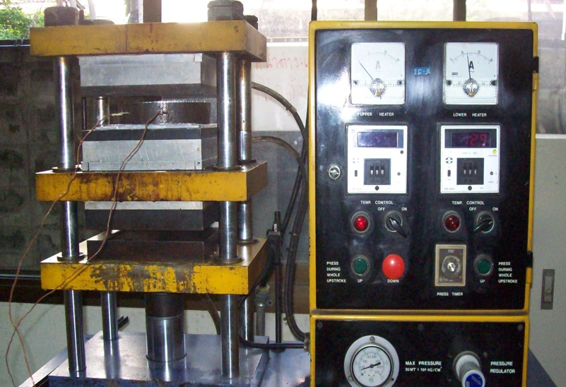

*รูปที่ 3.7 เครื่อง Compression molding ใช้สำหรับการทดสอบค่าสัมประสิทธิ์การนำความร้อน*

การทดสอบกระทำที่อุณหภูมิ 130°C และ 150°C โดยเวลาที่ใช้ในการทดสอบมีค่าเท่ากับ 60 นาที ยางคอมปาวด์จะถูกเตรียมให้อยู่ในลักษณะแผ่นกลม (รูปที่ 3.8) เส้นผ่านศูนย์กลางประมาณ 15 cm. ตำแหน่งการฝังเทอร์โมคัปเปิลและความหนาของชิ้นงานทดสอบแสดงในตารางที่ 3.5

**ฉนวนกันความร้อน**

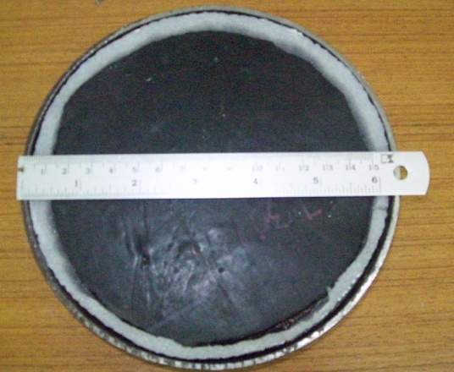

*รูปที่ 3.8 ตัวอย่างชิ้นงานทดสอบหาค่าสัมประสิทธิ์การนำความร้อน*

**ตารางที่ 3-5** แสดงสภาวะในการทดสอบหาค่าสัมประสิทธิ์การนำความร้อน (Thermal Conductivity)

|  |  |  |  |  |
| --- | --- | --- | --- | --- |
| **ยางคอมปาวด์** | **อุณหภูมิ** | **ความหนา** | **ตำแหน่งการฝังเทอร์โมคัปเปิล** | **เวลาที่ใช้ทดสอบ** |
| T301 | 130 oC | 3.0 cm. | ตาราง 3 | 60 นาที |
| T301 | 150 oC | 4.5 cm. | ตาราง 3 | 60 นาที |
| T354 | 130 oC | 2.6 cm. | ตาราง 3 | 60 นาที |
| T354 | 150 oC | 3.9 cm. | ตาราง 3 | 60 นาที |
| ชั้นผ้าใบ | 150 oC | 1.32 cm. | 3 | 60 นาที |

**3.3/ การทดสอบหาค่าความหนาแน่นของยางคอมปาวด์**

ในการวัดค่าความหนาแน่นของยางคอมปาวด์ทำโดยเทคนิคการแทนที่น้ำ โดยการตัดยางคอมปาวด์ให้มีขนาดตามต้องการแล้วนำไปชั่งน้ำหนัก จากนั้นใส่ชิ้นยางตัวอย่างที่ต้องการทดสอบลงไปแล้วทำการชั่งน้ำหนักของน้ำที่มียางเข้าไปแทนที่แลัวทำการหาความหนาแน่นของยางได้ดังสมการ

 3-10

เมื่อ , , และ  คือค่าความหนาแน่นของยาง, ค่าความหนาแน่นของน้ำ, น้ำหนักของยาง และน้ำหนักของน้ำตามลำดับ จากการทดสอบพบว่ายางคอมปาวด์ T301 และ T354 มีความหนาแน่นเท่ากันคือ 1,120 kg/m3 สำหรับชั้นผ้าใบนั้นค่าความหนาแน่นนำมาจาก LIterture ซึ่งมีค่าเท่ากับ 1,115 kg/m3

**3.4/ การวัดการกระจายตัวของอุณหภูมิในกระบวนการอบคงรูปยางในกระบวนการผลิตจริง**

เพื่อเป็นการเปรียบเทียบผลลัพธ์ที่ได้จากการคำนวณเชิงตัวเลข การวัดอุณหภูมิในยางล้อขณะที่ทำการอบจริงเป็นสิ่งจำเป็น การวัดอุณหภูมิในกระบวนการผลิตจริงจะทำการวัดกับยางล้อโมเดล A เท่านั้นเนื่องจากดอกยางมีความหนาเพียงพอต่อการฝังเทอร์โมคัปเปิล ก่อนทำการวัดจำเป็นต้องมีการเตรียมแม่พิมพ์โดยการเจาะรูเพื่อให้สามารถสอดเทอร์โมคัปเปิล รูปที่ 3.9 แสดงลักษณะการเจาะแม่พิมพ์ยางล้อโมเดล A เพื่อใช้ในการฝังเทอร์โมคัปเปิล

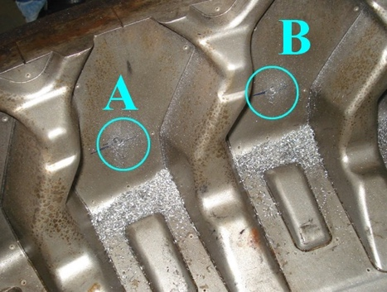 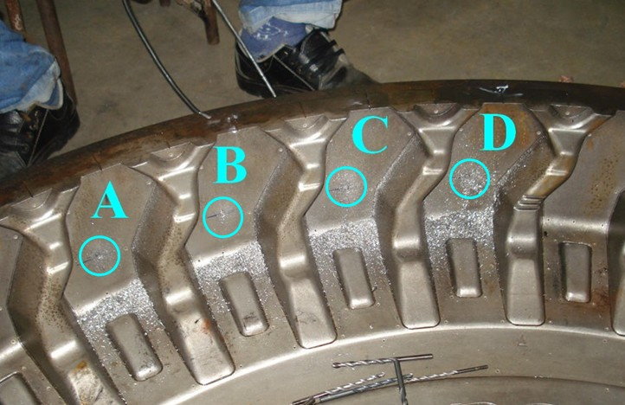

*รูปที่ 3.9 ตำแหน่งการฝังเทอร์โมคัปเปิลที่แม่พิมพ์เพื่อใช้สำหรับการวัดอุณหภูมิระหว่างกระบวนการอบ*

การฝังเทอร์โมคัปเปิลจะทำทั้งหมด 4 จุดด้วยกันโดยที่ตำแหน่ง A จะห่างจากผิวดอกยาง 0.8 cm. ตำแหน่ง B, และ C จะห่างจากผิวดอกยางเท่ากันคือ 1.5 cm. เพื่อทดสอบ Reproducibility ของการวัด และตำแหน่งสุดท้ายคือตำแหน่ง D นั้นจะฝังลึกห่างจากผิวดอกยางเป็นระยะ 2.2 cm. รูปที่ 3.10 แสดงตำแหน่งของเทอร์โมคัปเปิลที่ใช้ในการวัดการเปลี่ยนไปของอุณหภูมในระหว่างกระบวนการอบยางล้อ เมื่อเข้าสู่กระบวนการอบยางล้อ ยาง Green tire จะถูกนำเข้าสู่แม่พิมพ์ตามด้วยกระบวนการกดอัด (Compression molding) เมื่อสิ้นสุดกระบวนการกดอัดจึงทำการสอดเทอร์โมคัปเปิลเข้าไปยังตำแหน่งต่างๆ โดยมีการเตรียมตัววัดระยะเพื่อให้วัดที่ความลึกที่ถูกต้องดังแสดงในรูปที่ 3.11

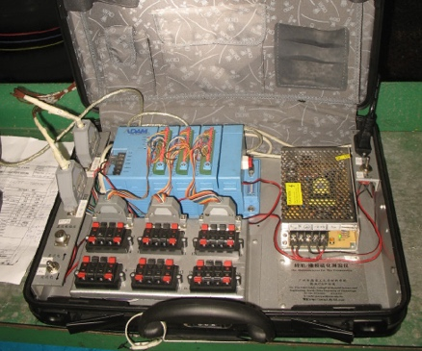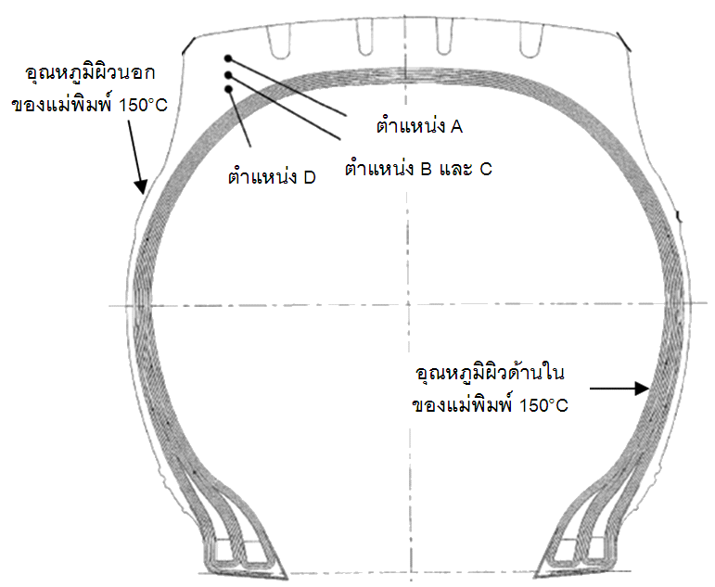

*รูปที่ 3.10 ตำแหน่งในการฝังเทอร์โมคัปเปิลและชุดวัดและเก็บสัญญาณ*

การอบยางเพื่อทดสอบนั้นจะทำการอบที่อุณหภูมิ 150°C เป็นระยะเวลา 100 นาที ในระหว่างกระบวนการอบ ค่าอุณหภูมิจะถูกบันทึกเพื่อนำมาเปรียบเทียบกับค่าที่คำนวณได้จากเทคนิควิธีไฟไนต์อิลิเมนต์ เนื่องจากการทดลองนี้มีความจำเป็นต้องใช้เวลาและค่าใช้จ่ายค่อนข้องสูง จึงทำการทดลองที่ 150°C ที่เวลาในการอบ 100 นาทีเท่านั้น

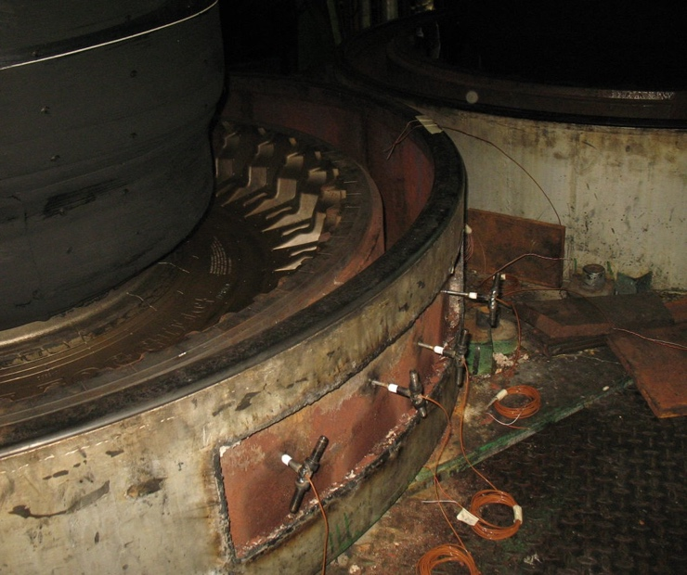

*รูปที่ 3.11 แสดงการเตรียมฝังเทอร์โมคัปเปิลและการต่อสายเพื่อวัดสัญญาณ*

**4/ ผลลัพธ์ที่ได้**

เพื่อที่จะสามารถคำนวณการกระจายตัวของอุณหภูมิในระหว่างกระบวนการอบยางล้อ จำเป็นที่ต้องศึกษาถึงพฤติกรรมการเกิดวัลคาไนซ์เซชั่นของยางคอนปาวด์แต่ละชนิด ที่เป็นส่วนประกอบของยางล้อเสียก่อน ในหัวข้อนี้จะแสดงถึงผลที่ได้จากการศึกษาการเกิดปฏิกิริยาวัลคาไนซ์เซชั่นของยางคอมปาวด์ ด้วยเทคนิค Oscillating Disc Rheometer (ODR) สำหรับการอบคงรูปที่สภาวะอุณหภูมิคงที่ และเทคนิค Differential Scanning Calorimetry (DSC) สำหรับสภาวะอุณหภูมิไม่คงที่

**4.1/ การศึกษาการเกิดวัลคาไนซ์เซชั่นภายใต้สภาวะอุณหภูมิคงที่**

รูปที่ 4.1 แสดงการเปลี่ยนแปลงของแรงบิด (Torque) ภายใต้สภาวะอุณหภูมิคงที่ สำหรับยางคอมปาวด์ T301 ที่ใช้เป็นส่วนประกอบ Sidewall และยางคอมปาวด์ T345 ที่ใช้เป็นส่วนประกอบ Tread ในยางล้อโมเดล A การเกิดปฏิกิริยาวัลคาไนซ์เซชั่นจะเกิดขึ้นอย่างรวดเร็วเมื่ออุณหภูมิในการอบสูงขึ้น พฤติกรรมดังกล่าวสามารถสังเกตุเห็นได้ทั้งยางคอมปาวด์ T301 และ T345 ผลลัพธ์ของแรงบิดที่ได้สามารถนำไปคำนวณหาเปอร์เซ็นต์การอบคงรูปซึ่งเป็นฟังก์ชั่นกับเวลาและอุณหถูมิที่ใช้ในกระบวนการอบจากสมการที่ 4-1

 4-1

โดยที่  คือเปอร์เซ็นต์การอบคงรูป (Degree of Vulcanization)

 คือค่าแรงบิด (Torque) ตอนเริ่มต้น

 คือค่าแรงบิด (Torque) ณ. เวลา  ใดๆ

 คือค่าแรงบิด (Torque) สูงสุดเมื่อสิ้นสุดการเกิดปฏิกิริยา

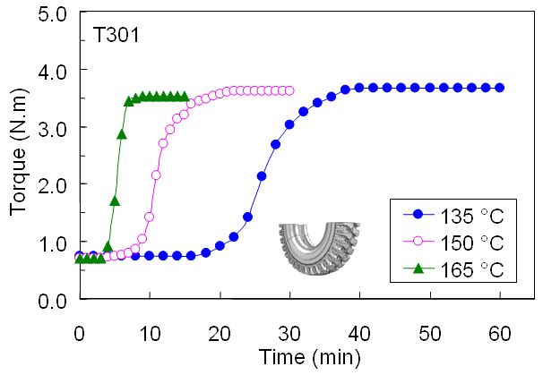 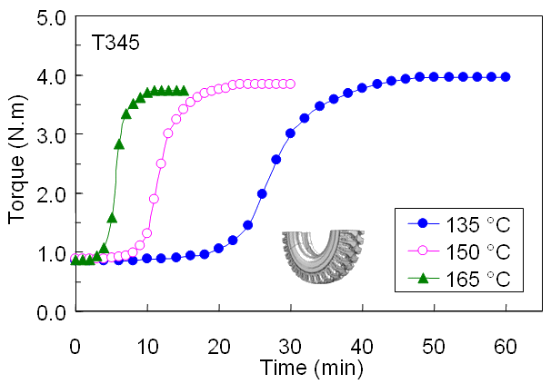

*(a) ยางคอมปาวด์ T301 (Sidewall) (b) ยางคอมปาวด์ T345 (Tread)*

*รูปที่ 4.1 การเปลี่ยนแปลงของแรงบิด (Torque) ต่อเวลาที่สภาวะอุณหภูมิคงที่จากการทดสอบ Oscillating Disc Rheometer สำหรับยางคอมปาวด์ (a) T301, side wall และ (b) T345, Tread ที่ใช้สำหรับยางล้อโมเดล A*

รูปที่ 4.2 แสดงการเปรียบเทียบการเปลี่ยนแปลงของเปอร์เซ็นต์การอบคงรูปของยางคอมปาวด์ T301 และยางคอมปาวด์ T354 ที่อุณหภูมิการอบ 135°C, 150°C, และ 165°C ตามลำดับ ผลการทดลองแสดงให้เห็นว่ายางคอมปาวด์สองชนิดมีพฤติกรรมการเกิดวัลคาไนว์เซชั่นใกล้เคียงกัน ภายใต้สภาวะอุณหภูมิต่ำ (135°C) การเพิ่มขึ้นของแรงบิดซึ่งเป็นผลมาจากการเกิดวัลคาไนซ์เซชั่นจะเริ่มสังเกตุเห็นได้ที่เวลาประมาณ 20 นาทีหลังจากเริ่มการอบและปฏิกิริยาจะสิ้นสุดลงที่เวลาประมาณ 40 นาที่ ซึ่งพฤิติกรรมการเกิดวัลคาไนซ์เซชั่นจะคล้ายกันทั้งยางคอมปาวด์ T301 และT354 ระยะเวลาที่เริ่มเกิดปฏิกิริยาวัลคาไนซ์เซชั่นและช่วงเวลาการเกิดปฏิกิริยาจะสั้นลงเมื่อใช้อุณหภูมิในการอบเพิ่มขึ้น สำหรับที่อุณหภูมิ 165°C การเริ่มเกิดปฏิกิริยาวัลคาไนซ์เซชั่นสามารถสังเกตุเห็นได้ภายใน 5 นาทีหลังจากเริ่มกระบวนการอบและเวลาที่ใช้ในระหว่างกระบวนการการเกิดปฏิกิริยาวัลคาไนซ์เซชั่นมีค่าประมาณ 4 นาที ช่วงที่ยางคอมปาวด์เกิดการคงรูป (Curing Process รูปที่ 2-4) จะแคบลงเมื่ออุณหภูมิสูงขึ้นซึ่งสามารถอธิบายได้ว่า เมื่อให้อุณหภูมิเพิ่มขึ้นจะมีพลังงานมากพอที่จะเอาชนะพลังงานภายในในการที่จะสร้างพันธะใหม่ทำให้สามารถผ่านสภาวะทรานซิชันในกระบวนการเกิดปฏิกิริยาได้ง่ายกว่ากระบวนการที่มีการให้อุณหภูมิต่ำกว่า

สำหรับทุกอุณหภูมิที่ใช้ทดสอบ พฤติกรรมการเกิดวัลคาไนซ์เซชั่นจะมีค่าใกล้เคียงกันระหว่างยางคอมปาวด์ T301 และ T354 ซึ่งในการผลิตยางล้อนั้นจำเป็นต้องให้ยางคอมปาวด์แต่ละชนิดที่ใช้เป็นส่วนประกอบของยางล้อมีอัตราการเกิดปฏิกิริยาวัลคาไนซ์เซชั่นใกล้เคียงกันให้มากที่สุด

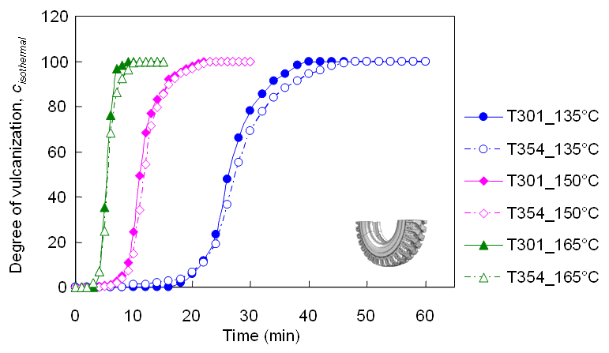

*รูปที่ 4.2 การเปรียบเทียบอัตราการอบคงรูปของยางคอมปาวด์ T301 และยางคอมปาวด์ T354 สำหรับยางโมเดล A ที่อุณหภูมิการอบ 135*°*C, 150*°*C, และ 165*°*C*

การเกิดปฏิกิริยาวัลคาไนซ์เซชั่นภายใต้สภาวะอุณหภูมิคงที่ยังได้ศึกษาเพิ่มเติมโดยการใช้ยางคอมปาวด์ T320 และ F605 ที่ใช้สำหรับยางล้อโมเดล B รูปที่ 4.3 แสดงให้เห็นถึงการเกิดวัลคาไนซ์เซชั่นโดยสังเกตุได้จากการเพิ่มขึ้นของแรงบิด (Torque) พฤติกรรมที่เกิดขั้นนั้นคล้ายกับกรณีของยางคอมปาวด์ T301 และ T354 กล่าวคือเมื่ออุณหภูมิเพื่มขึ้น การเริ่มต้นของปฏิกิริยาวัลคาไนซ์เซชั่นก็จะเร็วขึ้น รวมถึงช่วงเวลาการเกิดปฏิกิริยาก็จะสั้นลงด้วย รูปที่ 4.4 แสดงการเปรียบเทียบการเกิดวัลคาไนซ์เซชั่นของยางทั้งสองชนิด (T320 และ F605) ซึ่งพบว่าที่อุณหภูมิการอบเดียวกัน อัตราการเกิดวัลคาไนซ์เซชั่นจะเหมือนกันซึ่งเป็นไปตามข้อกำหนดทั่วไปของการผลิตและการอบยางล้อ

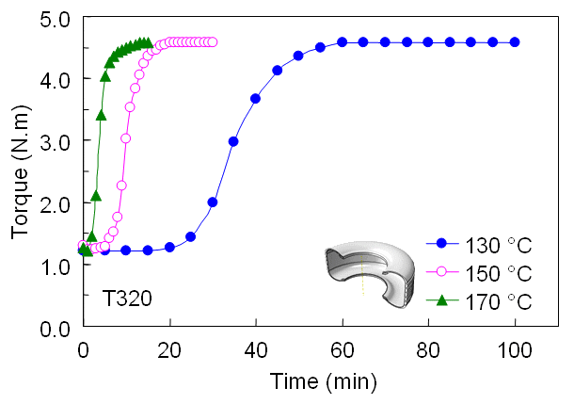 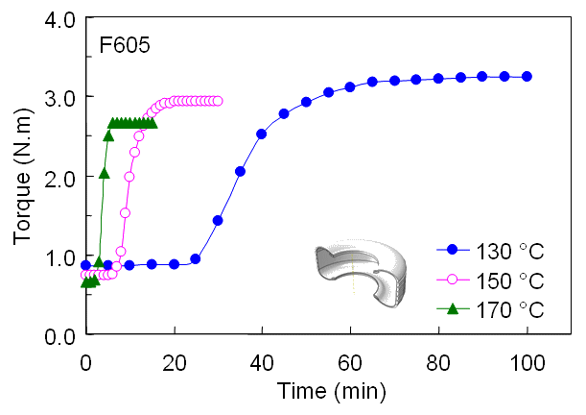

*(a) ยางคอมปาวด์ T320 (Sidewall & Tread) (b) ยางคอมปาวด์ F605 (Inner Liner)*

*รูปที่ 4.3 การเปลี่ยนแปลงของแรงบิด (Torque) ต่อเวลาที่สภาวะอุณหภูมิคงที่จากการทดสอบ Oscillating Disc Rheometer สำหรับยางคอมปาวด์ (a) T320, side wall & Tread และ (b) F605, Inner Liner ที่ใช้สำหรับยางล้อโมเดล B*

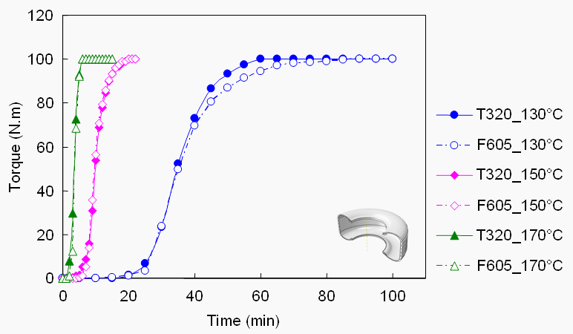

*รูปที่ 4.4 การเปรียบเทียบอัตราการอบคงรูปของยางคอมปาวด์ T320 และยางคอมปาวด์ F605 สำหรับยางโมเดล Bที่อุณหภูมิการอบ 130*°*C, 150*°*C, และ 170*°*C*

**4.2/ การศึกษาการเกิดวัลคาไนซ์เซชั่นภายใต้สภาวะอุณหภูมิไม่คงที่**

การเกิดปฏิกิริยาวัลคาไนซ์เซชั่นภายในสภาวะอุณหภูมิไม่คงที่จะทำการศึกษาโดยใช้เทคนิค Differential Scanning Calorimetry (DSC) การศึกษาจะทำภายใต้สภาวะอัตราการให้ความร้อน (Heating rate) คงที่ รูปที่ 4.5 แสดงความร้อนที่เกิดจากปฏิกิริยาวัลคาไนซ์เซชั่นที่อัตราการให้ความร้อน 2, 5 และ 10°C/min สำหรับยางคอมปาวด์ T301 และ T354 ที่ใช้สำหรับยางล้อโมเดล A

|  |  |
| --- | --- |
| 4 | 4 |
| 4 | 4 |
| 4 | 4 |

*รูปที่ 4.5 ความร้อนที่เกิดจากปฏิกิริยาวัลคาไนซ์เซชั่นสำหรับยางคอมปาวด์ T301 และ T354 ที่อัตราการการ ให้ความร้อน (Heating rate) 2, 5 และ 10*°*C/min*

จากผลการทดลองเพื่อหาค่าความร้อนที่เกิดจากปฏิกิริยาวัลคาไนซ์เซชั่นที่ได้จากการวัดด้วย DSC สามารถนำผลลัพธ์ที่ได้มาคำนวณหาค่าอัตราการอบคงรูปของยางคอมปาวด์ชนิดต่าง ๆ จากสมการที่ 4-2

 4-2

โดยที่  คืออัตราการเกิดปฏิกิริยา (เปอร์เซ็นต์การอบคงรูปต่อนาที)

 คืออัตราการคายความร้อนในระหว่างการเกิดปฏิกิริยา (mW/mg)

 คือปริมาณความร้อนรวมของการเกิดปฏิกิริยา (J/g)

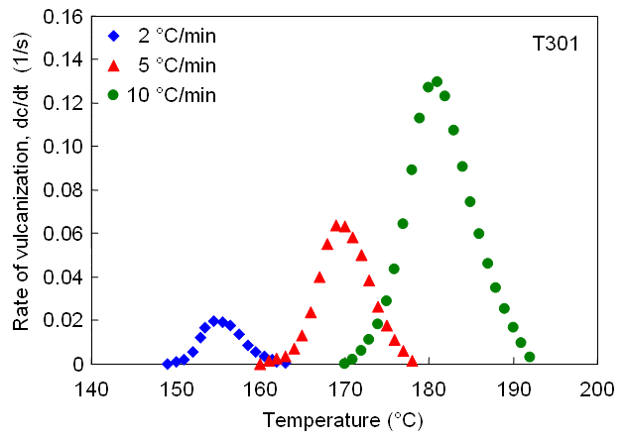 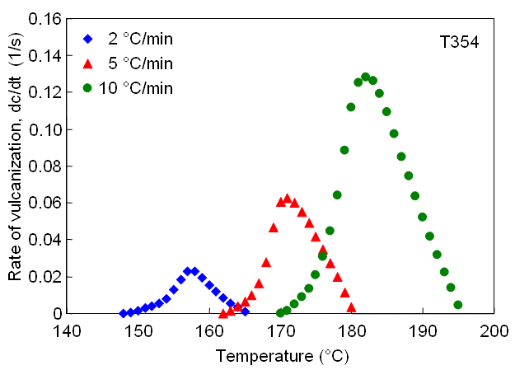

*(a) ยางคอมปาวด์ T301 (b) ยางคอมปาวด์ T354*

*รูปที่ 4.6 อัตราการเกิดปฏิกิริยาวัลคาไนซ์เซชั่นของยางคอมปาวด์ (a) T301 และ (b) T354 ที่อัตราการให้ความร้อน (Heating rate) 2, 5 และ 10*°*C/min คำนวณจากสมการที่ 4-2*

จากผลลัพธ์ของอัตราการเกิดวัลคาไนซ์เซชั่น (รูปที่ 4.6) สามารถนำไปคำนวณเปอร์เซ็นต์การอบคงรูป (Degree of vulcanization) ที่ช่วงอุณภูมิต่างภายใต้สภาวะอุณหภูมิการอบไม่คงที่ซึ่งถูกควบคุมให้มีการเพิ่มขึ้นของอุณหภูมิเป็นค่าคงที่ 2, 5 และ 10°C/min จากสมการที่ 4-3 โดยการอินทิเกรทสมการที่ 4-2 ซึ่งคำนวณจากพื้นที่ใต้กราฟรูปที่ 4.6

 4-3

รูปที่ 4.7 แสดงให้เห็นถึงเปอร์เซ็นต์การอบคงรูปที่อุณหภูมิต่างๆ ภายใต้สภาวะอุณหภูมิไม่คงที่ จากผลลัพธ์ที่ได้ ยางคอมปาวด์ T301 และ T354 มีพฤติกรรมการเกิดวัลคาไนซ์เซชั่นที่ใกล้เคียงกัน กล่าวคือที่อัตราการให้ความร้อน (Heating rate) ต่ำ ยางคอมปาวด์จะเริ่มเกิดวัลคาไนซ์เซชั่นที่อุหภูมิต่ำ ในกรณีที่ให้ความร้อนที่อัตรา 2°C/min ยางคอมปาวด์ทั้งสองชนิดเริ่มเกิดวัลคาไนซ์เซชั่นที่ 150°C และปฏิกิริยาสิ้นสุดที่อุณหภูมิประมาณ 160°C สำหรับในกรณีที่ใช้อัตราการให้ความร้อน (Heating rate) สูง (10°C/min) การเกิดวัลคาไนซ์เซชั่นของยางจะเกิดขึ้นที่อุณหภูมิสูง สำหรับยางคอมปาวด์ทั้งสองชนิด การเกิดวัลคาไนซ์เซชั่นจะมีลักษณะเหมือนกันคือเริ่มต้นการเกิดปฏิกิริยาที่อุณหภูมิประมาณ 175°C และสิ้นสุดที่อุณหภูมิประมาณ 195°C สำหรับอัตราการให้ความร้อน (Heating rate) ที่ 10°C/min จากผลลัพธ์ที่ได้แสดงให้เห็นว่าที่อัตราการให้ความร้อนต่ำจะเกิดการคายความร้อนรวม (Heat Total) น้อยกว่าที่อัตราการให้ความร้อนสูง เนื่องจากการเพิ่มขึ้นของอุณหภูมิในปริมาณน้อยจะเกิดการสะสมพลังงานความร้อนภายในมากกว่าทำให้สามารถเอาชนะพลังงานภายในพันธะเดิมเพื่อสร้างพันธะใหม่ได้ดีกว่า

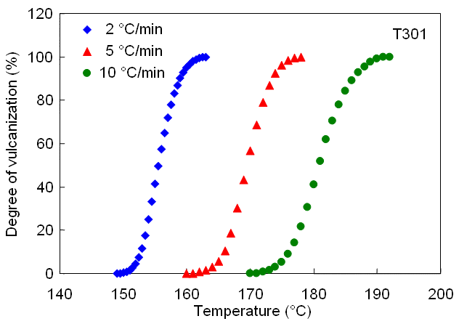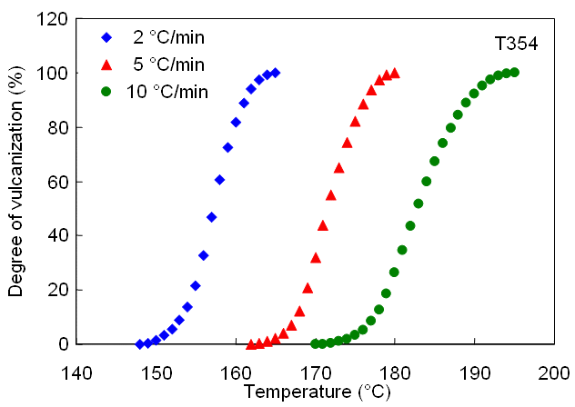

*(a) ยางคอมปาวด์ T301 (b) ยางคอมปาวด์ T354*

*รูปที่ 4.7 เปอร์เซ็นต์การอบคงตัว (Degree of vulcanization) ของยางคอมปาวด์ (a) T301 และ (b) T354 ที่อัตราการให้ความร้อน (Heating rate) 2, 5 และ 10*°*C/min คำนวณจากพื้นที่ใชักราฟรูปที่ 4.5*

เพื่อเป็นการเปรียบเทียบและยืนยันพฤติกรรมที่สังเกตุได้จากการทดสอบ DSC เราได้ศึกษายางคอมปาวด์ T320 ที่ใช้ส่วนที่เป็นแก้มยางและดอกยางสำหรับยางล้อโมเดล B เพิ่มเติม ภายใต้สภาวะอุณหภูมิไม่คงที่เหมือนกัน รูปที่ 4.8 แสดงอัตราการเกิดปฏิกิริยาวัลคาไนซ์เซชั่นและเปอร์เซ็นต์การอบคงรูปของยางคอมปาวด์ T320 ภายใต้การอัตราการให้ความร้อน 1, 5 และ 10°C/min พฤติกรรมการเกิดวัลคาไนซ์ของยางคอมปาวด์ T320 มีลักษณะเหมือนกับยางคอมปาวด์ (T301 และ T354) ที่ใช้ในยางล้อโมเดล A กล่าวคือเมื่ออัตราการให้ความร้อนเพิ่มขึ้น การเกิดวัลคาไนซ์เซชั่นจะเกิดขึ้นที่อุณหภูมิสูงกว่าการอบที่อัตราการให้ความร้อนต่ำ

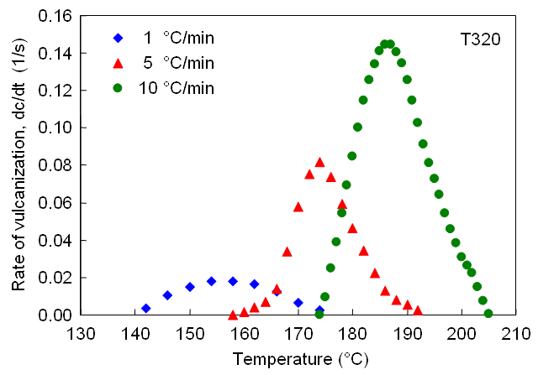 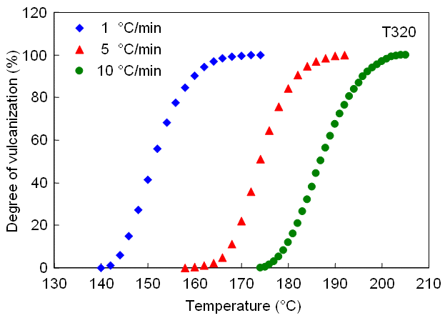

*(a) อัตราการเกิดปฏิกิริยาวัลคาไนซ์เซชั่น (b) เปอร์เซ็นต์การอบคงรูป*

*รูปที่ 4.8 อัตราการเกิดปฏิกิริยาวัลคาไนซ์เซชั่นและเปอร์เซ็นต์การอบคงรูปของยางคอมปาวด์ T320 ที่อัตราการให้ความร้อน 1, 5 และ 10*°*C/min*

จากแบบจำลองทางจลนพลศาสตร์ (Kinetic Model) ของ Kamal-Sourour [13-14] ซึ่งแสดงถึงความสัมพันธ์ระหว่างอัตราการอบคงรูป (Vulcanization rate) และอุณหภูมิ (สมการที่ 2.4, 2.5 และ 2.6) ทำให้เราสามารถคำนวณหาค่า Activation Energy ในระหว่างการเกิดปฏิกิริยาวัลคาไนซ์เซชั่น โดยนำเอาเทคนิควิธีการวิเคราะห์เชิงตัวเลข (Numerical curve fitting) โดยการใช้โปรแกรมสำเร็จรูปทางคณิตศาสตร์เข้าช่วยในการ Fit curve ผลการทดลองที่ได้จาก DSC กับสมการที่ 2-4 ถึงสมการที่ 2-8 ที่อัตราการให้ความร้อนต่าง ๆ จากแบบจำลองของ Kamal-Sourour ค่า Activation Energy,  สามารถคำนวณได้จากสมการ Kissinger Equation (สมการ 2-9) ค่า  คือความชัน (Slope) ของกราฟที่ Plot ระหว่าง  กับ 

 2.9

โดยที่  คืออัตราการเพิ่มขึ้นของอุณหภูมิ (ในการทดสอบ DSC อัตราการเพิ่มขึ้นของอุณหภูมิในการทดสอบยางคอมปาวด์ T301 และ T354 ถูกกำหนดให้เป็น 2, 5 และ 10°C/min) และ  คืออุณหภูมิ ณ. จุดที่เกิดความร้อนจากปฏิกิริยาสูงสุด (Peak ของกราฟอัตราการเกิดปฏิกิริยาวัลคาไนซ์เซชั่น) ตารางที่ 4.1 แสดงค่า  ที่ได้จากการทดสอบ DSC ของยางคอมปาวด์ T301 และ T354 ที่สอดคล้องกับอัตราการให้ความร้อน () ต่างๆ

**ตารางที่ 4.1** ค่า  สำหรับยางคอมปาวด์ T301 และ T354 ที่วัดได้จากการทดสอบ DSC ที่อัตราการให้ความร้อน () ที่ 2, 5, 10°C/min

|  |  |  |
| --- | --- | --- |
| 3  **ยางล้อโมเดล A** | **Heating rate (oC/min)** |  |
| T301 (Sidewall) | 2 | 155 |
| 5 | 169 |
| 10 | 180 |
| T354 (Tread) | 2 | 158 |
| 5 | 170 |
| 10 | 181 |

รูปที่ 4.9 แสดงการหาค่า Activation Energy,  จากสมการ Kissinger Equation ของยางคอมปาวด์ T301 และ T354 สำหรับยางคอมปาวด์ T301 ค่า Activation Energy,  มีค่าเท่ากับ 1.21 x 104 kJ/kmol และ 1.30 x 104 kJ/kmol สำหรับยางคอมปาวด์ T301 จากผลการทดลองสังเกตุได้ว่า ค่า Activation Energy สำหรับยางคอมปาวด์ทั้งสองชนิด (T301 และ T354) ที่ใช้ในยางล้อโมเดล A มีค่าใกล้เคียงกันซึ่งแสดงให้เห็นว่ายางทั้งสองชนิดมีพฤติกรรมการเกิดปฏิกิริยาการเกิดวัลคาไนซ์เซชั่นใกล้เคียงกัน

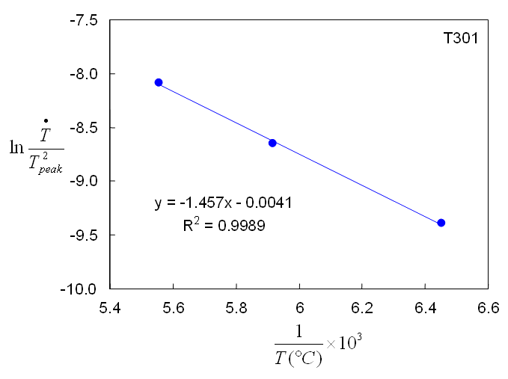 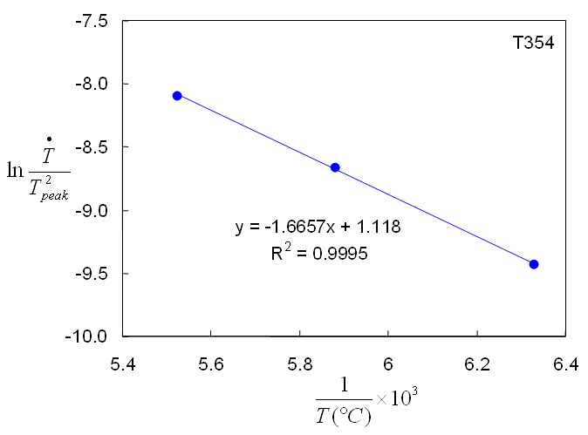

*(a) ยางคอมปาวด์ T301 (b) ยางคอมปาวด์ T354*

*รูปที่ 4.9 การหาค่า Activation Energy สำหรับยางคอมปาวด์ T301 (a) และ ยางคอมปาวด์ T354 (b) จากการทดสอบ DSC*

รูปที่ 4.10 และ รูปที่ 4.11 แสดงการเปรียบเทียบผลการทดลองที่ได้จาก DSC กับค่าที่คำนวณได้จากสมการของ Kamal-Sourour สำหรับยางคอมปาวด์ T301 และ T354 (ใช้สำหรับยางล้อโมเดล A) จากรูปแสดงให้เห็นว่าแบบจำลองทางจลนพลศาสตร์ของ Kamal-Sourour สามารถแสดงพฤติกรรมของการเกิดวัลคาไนซ์เซชั่นที่อัตราการให้ความร้อนต่างๆ ได้ดีในระดับหนึ่ง ค่าคงที่จากการ Fit Curve ผลการทดลองด้วยสมากรของ Kamal-Sourour แสดงในตารางที่ 4-2 ถึง ตารางที่ 4-4 สำหรับอัตราการให้ความร้อนที่ 2, 5, 10°C/min ตามลำดับ

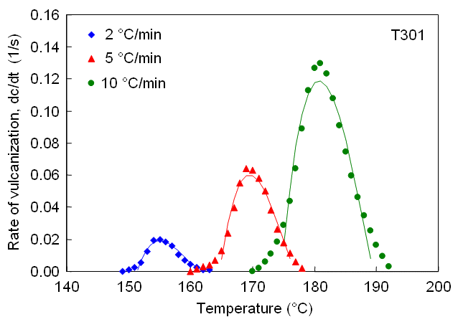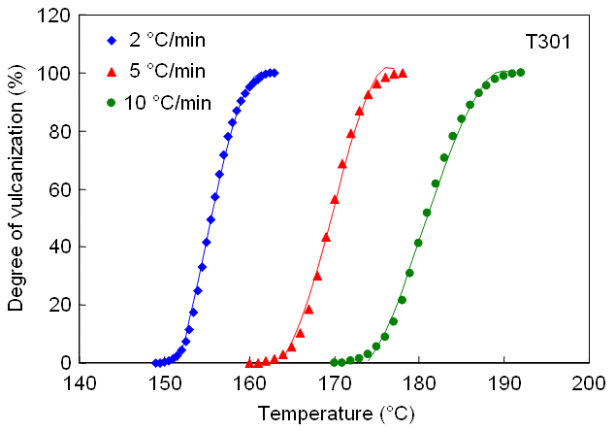

*(a) อัตราการเกิดปฏิกิริยาวัลคาไนซ์เซชั่น (b) เปอร์เซ็นต์การอบคงรูป*

*รูปที่ 4.10 เปรียบเทียบผลลัพธ์ที่ได้จากการทดลอง DSC กับการ Fit curve ด้วยแบบจำลองทางจลนพลศาสตร์ของ Kamal-Sourour ของยางคอมปาวด์ T301 ที่อัตราการให้ความร้อน 2, 5 และ 10*°*C/min*

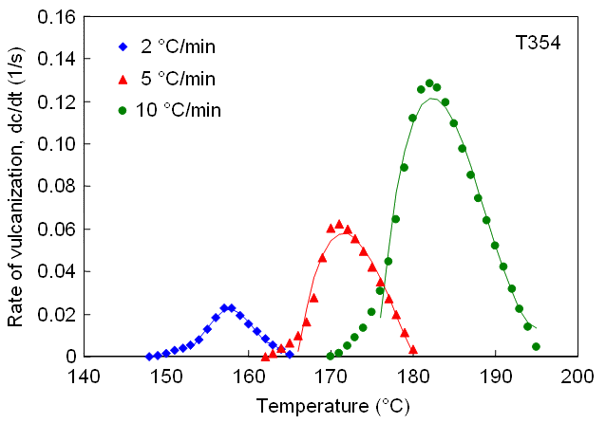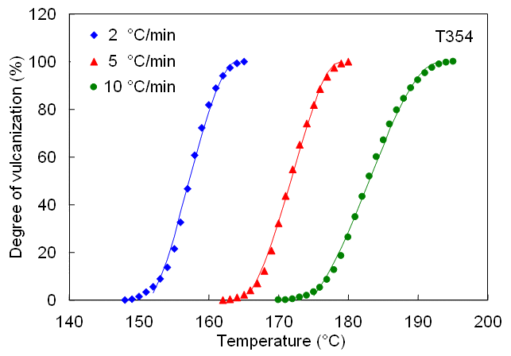

*(a) อัตราการเกิดปฏิกิริยาวัลคาไนซ์เซชั่น (b) เปอร์เซ็นต์การอบคงรูป*

*รูปที่ 4.11 เปรียบเทียบผลลัพธ์ที่ได้จากการทดลอง DSC กับการ Fit curve ด้วยแบบจำลองทางจลนพลศาสตร์ของ Kamal-Sourour ของยางคอมปาวด์ T354 ที่อัตราการให้ความร้อน 2, 5 และ 10*°*C/min*

**ตารางที่ 4-2** ค่าคงที่ทางจลนพลศาสตร์ที่คำนวณจากแบบจำลองของ Kamal-Sourour สำหรับยางคอมปาวด์ T301 (Sidewall) และ T354 (Tread) ที่ใช้สำหรับยางล้อโมเดล A ที่อัตราความร้อน 2°C/นาที

|  |  |  |  |  |  |  |
| --- | --- | --- | --- | --- | --- | --- |
| ค่าคงที่ |  | |  | |  | |
|  | **T301** | **T354** | **T301** | **T354** | **T301** | **T354** |
|  | 2.45 x101 | 2.40 x102 | 1.30 x10-2 | -4.81 x100 | -1.81 x10-4 | 3.20 x10-2 |
|  | -5.49 x10-1 | -6.26 x102 | 2.80 x10-1 | 1.24 x101 | -3.65 x10-3 | -8.14 x10-1 |
|  | -1.77 x103 | 1.09 x103 | 3.40 x101 | -2.10 x101 | -2.19 x10-1 | 1.36 x10-1 |
|  | 2.36 x10-2 | -2.29 x102 | 1.59 x10-1 | 4.29 x100 | -1.99 x10-3 | -2.68 x10-2 |
|  | -4.11 x104 | -5.40 x104 | 0 | 0 | 0 | 0 |
|  | 1.21 x104 | 1.30 x104 | 0 | 0 | 0 | 0 |

**ตารางที่ 4-3** ค่าคงที่ทางจลนพลศาสตร์ที่คำนวณจากแบบจำลองของ Kamal-Sourour สำหรับยางคอมปาวด์ T301 (Sidewall) และ T354 (Tread) ที่ใช้สำหรับยางล้อโมเดล A ที่อัตราความร้อน 5°C/นาที

|  |  |  |  |  |  |  |
| --- | --- | --- | --- | --- | --- | --- |
| ค่าคงที่ |  | |  | |  | |
| **T301** | **T354** | **T301** | **T354** | **T301** | **T354** |
|  | 2.60x102 | 5.24 x101 | -4.84 x100 | -9.20 x10-1 | 3.01 x10-2 | 5.36 x10-3 |
|  | -1.79 x103 | -2.78 x103 | 3.29 x101 | 5.03 x101 | -2.02 x10-1 | -3.03 x10-1 |
|  | -8.27 x101 | -4.03 x103 | 9.76 x10-1 | 7.03 x101 | -2.88 x10-1 | -4.08 x10-1 |
|  | -2.59 x103 | -2.83 x102 | 4.50 x101 | 4.83 x100 | -2.60 x10-1 | -2.75 x10-2 |
|  | -7.20 x104 | -6.25 x104 | 0 | 0 | 0 | 0 |
|  | 1.21 x104 | 1.30 x104 | 0 | 0 | 0 | 0 |

**ตารางที่ 4-4** ค่าคงที่ทางจลนพลศาสตร์ที่คำนวณจากแบบจำลองของ Kamal-Sourour สำหรับยางคอมปาวด์ T301 (Sidewall) และ T354 (Tread) ที่ใช้สำหรับยางล้อโมเดล A ที่อัตราความร้อน 10°C/นาที

|  |  |  |  |  |  |  |
| --- | --- | --- | --- | --- | --- | --- |
| ค่าคงที่ |  | |  | |  | |
| **T301** | **T354** | **T301** | **T354** | **T301** | **T354** |
|  | -5.28 x102 | -5.86 x102 | 9.36 x100 | 1.03 x101 | 5.53 x10-2 | -6.03 x10-2 |
|  | 3.41 x103 | 2.73 x102 | -5.76 x101 | -4.33 x100 | 3.24 x10-1 | 2.27 x10-2 |
|  | -1.13 x103 | -1.68 x103 | 1.78 x101 | 2.72 x101 | -9.37 x10-2 | -1.46 x10-1 |
|  | -5.02 x102 | -3.03 x10-2 | 8.27 x100 | 4.30 x10-2 | -4.53 x10-2 | -3.94 x10-4 |
|  | -4.15 x104 | -6.44 x104 | 0 | 0 | 0 | 0 |
|  | 1.21 x104 | 1.30 x104 | 0 | 0 | 0 | 0 |

**4.3/ การศึกษาคุณสมบัติด้านความร้อนของยางคอมปาวด์**

ในการศึกษาถึงกระบวนการอบคงรูปยางล้อมีความจำเป็นที่ต้องทราบถึงคุณสมบัติต่างๆ ด้านความร้อนของส่วนประกอบยางคอมปาวด์ ในหัวข้อนี้จะแสดงถึงผลลัพธ์ของการวัดคุณสมบัติการนำความร้อนและค่าสัมประสิทธิ์การนำความร้อนรวมถึงค่าความจุความร้อนจำเพาะของยางคอมปาวด์ T301 และ T354 ซึ่งเป็นยางคอมปาวด์ที่ใช้ในการผลิตยางล้อโมเดล A ค่าคงที่ที่ได้จากการทดลองนี้จะนำไปใช้ในการจำลองและทำนายการกระจายตัวของอุณหภูมิในระหว่างกระบวนการอบยางด้วยเทคนิควิธีไฟไนต์อิลิเมนต์

รูปที่ 4.12 แสดงค่าความจุความร้อนจำเพาะของยางคอมปาวด์ T301 และ T354 ที่วัดด้วยเทคนิค Differential Scanning Callorimetry (DSC) ค่าความจุความร้อนจำเพาะของยางทั้งสองชนิดมีค่าไม่คงที่โดยมีค่าเพิ่มขึ้นเมื่ออุณหภูมิเพิ่มขึ้น การเพิ่มขึ้นของค่าความจุความร้อนจำเพาะเมื่ออุณหภูมิเพิ่มขึ้นมีลักษณะเป็นเชิงเส้น ค่า ของยางคอมปาวด์ทั้งสองชนิดมีค่าใกล้เคียงกันตลอดช่วงอุณหภูมิที่ทดสอบ โดยมีค่าประมาณ 1.9 J/g°C ที่อุณหภูมิห้องและเพิ่มขึ้นจนกระทั่งมีค่า 2.4 J/g°C ที่อุณหภูมิ 170°C

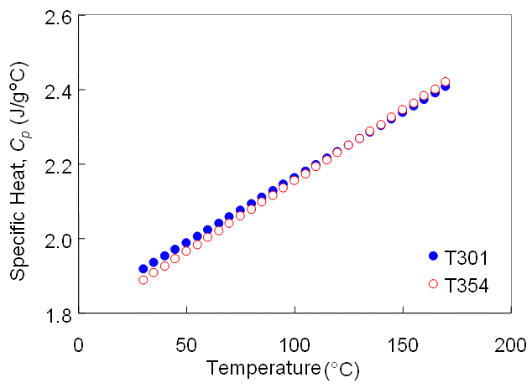

*รูปที่ 4.12 ความจุความร้อนจำเพาะของยางคอมปาวด์ T301 และ T354 ที่ได้จากการทดสอบ DSC*

ในกรณีของชั้นผ้าใบ การทดสอบหาค่าความจุความร้อนจำเพาะด้วยเทคนิควิธี Differential Scanning Callorimetry (DSC) นั้นมีความยากลำบากเนื่องจากเป็นวัสดุคอมพอสิตโดยมีขนาดของเส้นใยที่ค่อนข้องใหญ่ ขนาดของชิ้นงานตัวอย่างสำหรับทดสอบ DSC นั้นเล็กเกินกว่าที่จะทดสอบเพื่อคลอบคลุมผลลัพธ์ทั้งยางที่ใช้ฉาบและเส้นใย ในงานวิจัยนี้จึงนำเอาค่าความจุความร้อนจำเพาะจาก Literature เพื่อใช้ในการคำนวณการกระจายตัวของอุณหภูมิในกระบวนการอบยางในหัวข้อถัดไป ค่าความจะความร้อนจำเพาะ (Specific Heat, ) จาก Literature ให้ไว้สำหรับผ้าใบฉาบยางมีค่าเท่ากับ 2.006 J/g°C [17] ซึ่งถ้าเปรียบเทียบกับยางคอมปาวด์ที่ได้ทำการทดสอบ ค่าความจุความร้อนจำเพาะของผ้าใบมีค่าอยู่ในช่วงเดียวกันกับยางคอมปาวด์ที่ได้ทำการทดสอบ (อยู่ระหว่าง 1.9 – 2.4 J/g°C)

คุณสมบัติที่สำคัญด้านความร้อนอีกตัวหนึ่งคือค่าสัมประสิทธิ์การนำความร้อน การวัดค่าสัมประสิทธิ์การนำความร้อนในงานวิจัยนี้ไม่ได้ทำการวัดโดยตรง การวัดจะทำโดยการวัดการเปลี่ยนแปลงไปของอุณหภูมิในเนื้อยางภายใต้รูปร่างและ Boundary conditions แล้วคำนวณกลับเพื่อหาค่าสัมประสิทธิ์การนำความร้อนโดยใช้สมการ 3-6 ถึงสมการที่ 3-9 ตำแหน่งของการวัดอุณหภูมิแสดงในตารางที่ 3-5 รูปที่ 4.13 ถึงรูปที่ 4.15 แสดงการเปลี่ยนไปของอุณหภูมิที่วัดที่ตำแหน่งต่างๆ สำหรับยางคอมปาวด์ T301, T354 และ ชั้นผ้าใบ อุณหภูมิของแม่พิมพ์ที่ใช้ทดสอบมีค่า 130°C และ 150°C

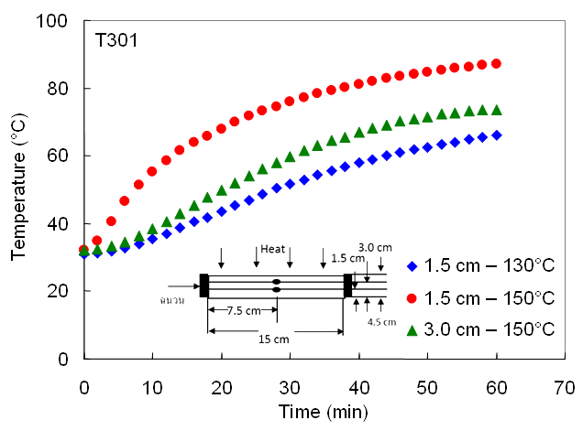

*รูปที่ 4.13 การเปลี่ยนแปลงของอุณหภูมิกับเวลาที่ตำแหน่งต่างๆ ของยางคอมปาวด์ T301 โดยทำการทดสอบที่อุณหภูมิแม่พิมพ์ 130*°*C และ 150*°*C*

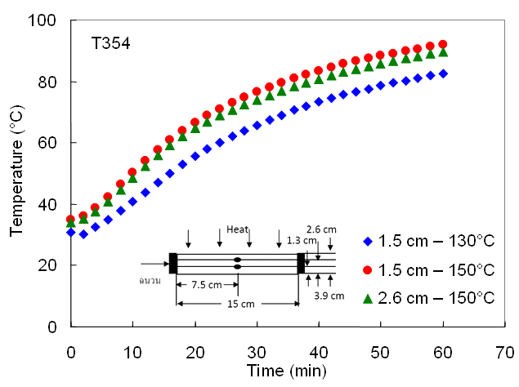

*รูปที่ 4.14 การเปลี่ยนแปลงของอุณหภูมิกับเวลาที่ตำแหน่งต่างๆ ของยางคอมปาวด์ T354 โดยทำการทดสอบที่อุณหภูมิแม่พิมพ์ 130*°*C และ 150*°*C*

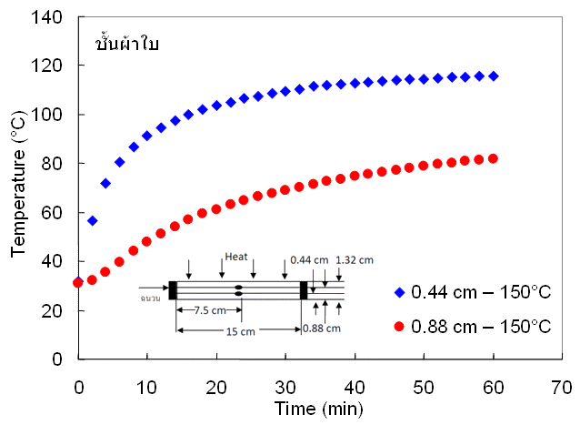

*รูปที่ 4.15 การเปลี่ยนแปลงของอุณหภูมิกับเวลาที่ตำแหน่งต่างๆ ของชั้นผ้าใบ โดยทำการทดสอบที่อุณหภูมิ แม่พิมพ์ 150*°*C*

ตารางที่ 4-5 แสดงอุณหภูมิ ณ. นาทีที่ 60 สำหรับยางคอมปาวด์ T301 และ T354 และชั้นผ้าใบที่ตำแหน่งต่างๆ ดังแสดงในตารางที่ 3-5 เพื่อใช้เป็นค่าอุณหภูมิที่แปรผันตามตำแหน่ง ในสมการ 3-7 และ สมการ 3-8

**ตารางที่ 4-5** อุณหภูมิของยางคอมปาวด์ T301, T354 และชั้นผ้าใบที่ตำแหน่งต่าง ๆ ตามตารางที่ 3-5 ที่ได้จากการทดสอบคุณสมบัติการนำความร้อน ณ.นาทีที่ 60

|  |  |  |  |  |
| --- | --- | --- | --- | --- |
| **ยางคอมปาวด์** | **อุณหภูมิ (°C)** | **ตำแหน่งที่ทำการวัดอุณหภูมิ** | | |
| ***0 cm.*** | ***1.5 cm.*** | ***3.0 cm.*** |
| T301 (Sidewall) | 130oC | 130 oC | 66 oC | 56.3 oC |
| 150oC | 150 oC | 87.2 oC | 73.6 oC |
|  | | ***0 cm.*** | ***1.3 cm.*** | ***2.6 cm.*** |
| T354 (Tread) | 130oC | 130 oC | 79.5 oC | 62.4 oC |
| 150oC | 150 oC | 91.9 oC | 89.6 oC |
|  | | ***0 cm.*** | ***0.44 cm.*** | ***0.88 cm.*** |
| ชั้นผ้าใบ (Ply) | 150oC | 150 oC | 115.7 oC | 100.4 oC |

จากการทดลองดังกล่าว สามารถหาค่าสัมประสิทธิ์การนำความร้อนผ่านการวัดอุณหภูมิเป็นฟังก์ชั่นกับเวลาและคำนวณหาค่าสัมประสิทธิ์การแพร่ความร้อน (Thermal Diffusivity) จากสมการที่ 3-6 การหาค่าคงที่ของสามการทำโดยใช้โปรแกรมสำเร็จรูปทางคณิตศาสตร์โดยมีตัวอย่างการคำนวณแสดงในภาคผนวก ก ค่าคงที่ที่ได้จากการ Fit Curve ผลการทดสอบการนำความร้อนlสำหรับยางคอมปาวด์ T30 และ T354 และชั้นผ้าใบแสดงในตารางที่ 4-6 ค่าสัมประสิทธิ์การแพร่ความร้อนที่ใช้เป็นค่าเฉลี่ยที่คำนวณได้จากตำแหน่งต่างๆ และอุณหภูมิที่ใชัในการทดสอบ ค่าสัมประสิทธิ์การนำความร้อนสามารถคำนวณได้จากค่าสัมประสิทธิ์การแพร่ความร้อนตามสามารที่ 3-9

 3-6

 3-9

เมื่อ  คือค่าสัมประสิทธิ์การนำความร้อน (Thermal Conductivity),  คือค่าความหนาแน่น (Density) และ คือค่าความจุความร้อนจำเพาะซึ่งขึ้นอยู่กับอุณหภูมิ  รูปที่ 4.16 แสดงผลลัพธ์ของค่าสัมประสิทธิ์การนำความร้อนของยางคอมปาวด์ T301 และ T354 ที่คำนวณได้จากสมการ 3-9 จากผลการทดลองข้างต้น ค่าสัมประสิทธิ์การนำความร้อน (Thermal Conductivity) ที่คำนวณได้ของยางทั้งสองชนิดมีค่าสูงขึ้นเมื่ออุณหภูมิเพิ่มขึ้น โดยมีค่าประมาณ 0.57 W/m°C และ 0.65 W/m°C สำหรับยางคอมปาวด์ T301 และ T354 ตามลำดับ และเพิ่มขึ้นจนกระทั่งถึง 0.74 W/m°C และ 0.80 W/m°C ที่อุณหภูมิ 170°C สำหรับยางคอมปาวด์ T301 และ T354 ตามลำดับ ซึ่งเมื่อเปรียบเทียบกับงานวิจัยที่ผ่านมาจะเห็นว่าค่าสัมประสิทธิ์การนำความร้อนจะมีค่าแปรผันตามอุณหภูมิแบบเชิงเส้นเช่นกัน [22] ซึ่งเป็นผลมาจากค่าความจุความร้อนจำเพาะ (Specific heat) ของยางที่เพิ่มขึ้นเมื่ออุณหภูมิสูงขึ้น โดยแนวโน้มของการแปรผันจะขึ้นกับชนิดของยางที่มีส่วนประกอบแตกต่างกัน

**ตารางที่ 4-6** ค่าสัมประสิทธิ์การพาความร้อน (Thermal Diffusivity) ของยางคอมปาวด์ T301, T354 และ ชั้นผ้าใบที่คำนวณจากสมการ 3-6

|  |  |  |  |  |
| --- | --- | --- | --- | --- |
| **ยางคอมปาวด์** | **อุณหภูมิ (°C)** | **Thermal Diffusivity, *D* (m2/s)** | | **Average Thermal Diffusivity, *D* (m2/s)** |
| T301 (Sidewall) |  | ***1.5 cm*** | ***3.0 cm*** | 3.01x10-7 |
| 130oC | 3.07x10-7 | - |
| 150oC | 3.16x10-7 | 2.81x10-7 |
| T354 (Tread) |  | ***1.3 cm*** | ***2.6 cm*** | 2.71x10-7 |
| 130oC | 2.76x10-7 | - |
| 150oC | 2.81x10-7 | 2.57x10-7 |
| ชั้นผ้าใบ (Ply) |  | ***0.44 cm*** | ***0.88 cm*** | 3.01x10-7 |
| 150°C | 3.06x10-7 | 2.97x10-7 |

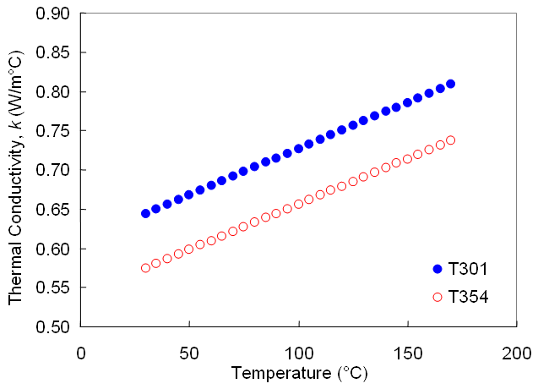

*รูปที่ 4.16 ค่าสัมประสิทธิ์การนำควาามร้อน (Thermal conductivity, k) ของยางคอมปาวด์ T301 และ T354 เป็นฟังก์ชั่นกับอุณหภูมิ*

สำหรับชั้นของผ้าใบ (Ply) การทดสอบดังกล่าวให้ผลค่าสัมประสิทธ์การแพร่ความร้อนเหมือนกับยางคอมปาวด์ T301 ในงานวิจัยนี้ค่าความจุความร้อนของชั้นผ้าใบมีค่าคงที่เท่ากับ 2.006 J/g°C [17] ซึ่งต่างจากยางคอมปาวด์ ดังนั้นค่าสัมประสิทธิ์การนำความร้อนจึงเป็นค่าคงที่โดยมีค่าเท่ากับ 0.671 W/m°C

**4.3/ การศึกษาการกระจายตัวของอุณหภูมิในยางล้อระหว่างกระบวนการอบคงรูป**

ในหัวข้อนี้จะกล่าวถึงผลลัพธ์ของการวัดการกระจายตัวของอุณหภูมิในระหว่างกระบวนการอบคงรูปยางล้อ และการทำนายการเปลี่ยนแปลงของอุณหภูมิระหว่างกระบวนการด้วยเทคนิควิธีไฟไนต์อิลิเมนต์ ยางล้อที่ใช้ศึกษาในหัวข้อนี้คือยางล้อโมเดล A ซึ่งเป็นยางล้อขนาดใหญ่และดอกยางมีความหนาพอเพียงต่อการฝังเทอร์โมคัปเปิลเพื่อวัดอุณหภูมิ รูปที่ 4.17 แสดงรูปร่างของยางล้อโมเดล A ที่ใช้ในการศึกษาวิจัยอีกครั้งหนึ่ง

 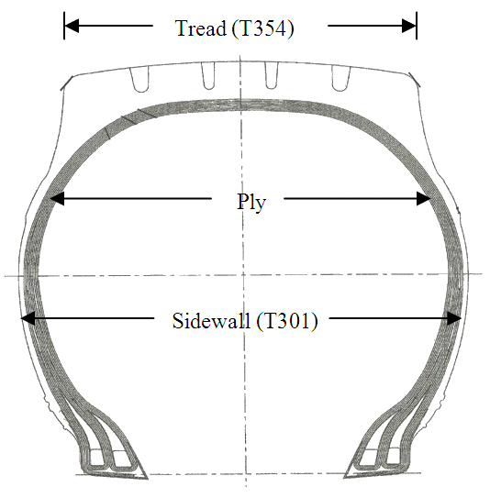

*รูปที่ 4.17 รูปร่างลักษณะยางล้อโมเดล A ที่ใช้ศึกษา*

การวัดทำโดยการฝังเทอร์โมคับเปิล 4 ตำแหน่งคือที่ตำแหน่งชั้นดอกยาง (Cap) ตำแหน่งกึ่งกลางระหว่างดอกยางและชั้นลวด และตำแหน่งชั้นลวด (Base) ดังแสดงในภาพที่ 4.18



*รูปที่ 4.18 แสดงตำแหน่งของเทอร์โมคัปเปิลโดยที่ A จะห่างจากผิวดอกยาง 0.8 cm. ตำแหน่ง B, และ C จะห่างจากผิวดอกยางเท่ากันคือ 1.5 cm และตำแหน่ง D ห่างจากผิวดอกยางเป็นระยะ 2.2 cm.*

การทดสอบกำหนดให้อุณหภูมิแม่พิมพ์มีค่าเท่ากับ 150°C ทั้งผิวแม่พิมพ์ด้านในและผิวของแม่พิมพ์ด้านนอก ผิวแม่พิมพ์ด้านนอกเป็นการให้ความร้อนด้วยระบบไฟฟ้า (Induction) ส่วนผิวของแม่พิมพ์ด้านในนั้นให้ความร้อนด้วยระบบไอน้ำ เวลาที่ใช้ในการทดสอบคือ 99 นาที รูปที่ 4.19 แสดงการเปลี่ยนแปลงของอุณหภูมิที่ตำแหน่งต่างๆ ในระหว่างกระบวนการอบคงรูป จากรูปการเปลี่ยนแปลงของอุณหภูมิเป็นฟังก์ชั่นกับเวลาที่ตำแหน่งที่ B และต่ำแหน่งที่ C นั้นมีค่าเหมือนกัน ซึ่งตำแหน่งที่ B และ C นั้นห่างจากผิวของแม่พิมพ์เท่ากัน ผลลัพธ์ดังกล่าวแสดงให้เห็นถึงความน่าเชื่อถือและการทำซ้ำได้ของวิธีการวัด (Reproducibility) ที่ตำแหน่งที่ D ซึ่งห่างจากผิวด้านนอกมากที่สุดมีการเพิ่มขึ้นของอุณหภูมิช้าที่สุด ในขณะที่ตำแหน่ง A ที่อยู่ใกล้ผิวดานนอกของแม่พิมพ์ที่สุดมีการเพิ่มขึ้นของอุณหภูมิเร็วที่สุด อุณหภูมิภายในเนื้อยางเพิ่มขึ้นอย่างต่อเนื่องจนกระทั่งถึงเวลาประมาณ 80 นาที อุณหภูมิภายในเนื้อยางจึงมีค่าเท่ากับ 150°C เท่ากับอุณหภูมิของแม่พิมพ์ หลังจากการทดลองการอบยางด้วยตรวแปรดังกล่าวพบว่า ยางล้อเกิดการวัลคาไนซ์เซชั่นและไม่พบจุดที่ยางเกิดการวัลคาไนซ์เซชั่นไม่สมบูรณ์

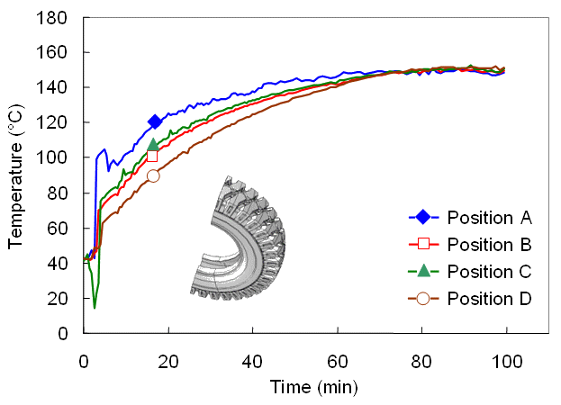

*รูปที่ 4.19 การเปลี่ยนแปลงของอุณหภูมิที่ตำแหน่งต่างๆ ของยางโมเดล A ระหว่างกระบวนการอบคงรูป โดยกำหนดให้อุณหภูมิผิวของแม่พิมพ์ทั้งด้านนอกและด้านในมีค่าเท่ากับ 150*°*C และเวลาที่ใช้ในการอบเท่ากับ 99 นาที*

การคำนวณการกระจายตัวของอุณหภูมิในระหว่างกระบวนการอบยางล้อเพื่อใช้ในการเทียบกับผลลัพธ์ที่ได้จากการวัดจริงในโรงงานดังที่ได้กล่าวมาในข้างต้น ทำโดยการสร้างแลลจำลองด้วยโปรแกรมอะบาคัส (ABAQUS©) โดยอาศัยแบบจำลองการนำความร้อน (Heat Conduction) ของวัสดุในสภาวะไม่คงที่ขึ้นและกับเวลา (Transient)

การสร้างแบบจำลองทำโดยการแบ่งส่วนประกอบของยางล้อโมเดล A ออกเป็นสามส่วนคือ ส่วนที่เป็นแก้มยาง (ยางคอมปาวด์ T301) ส่วนที่เป็นดอกยาง (ยางคอมปาวด์ T354) และส่วนของชั้นผ้าใบ ซึ่งจากการทดสอบเพื่อหาอัตราและเปอร์เซ็นต์การอบคงรูปยาง พบว่ายางทั้งสองชนิดมีผลการทดสอบที่ใกล้เคียงกัน และยางทั้งสองชนิดนี้มีสัดส่วนโดยมวลรวมกันประมาณ 90 เปอร์เซ็นต์เทียบกับชนิดอื่น รูปที่ 4.20 แสดงแบบจำลองของยางล้อโมเดล A ที่ได้จากโปรแกรา AQAQUS© เพื่อใช้ในการคำนวณหาการกระจายตัวของอุณหภูมิในระหว่างกระบวนการอบคงรูป ตารางที่ 4-7 สรุปค่าคงที่คุณสมบัติทางฟิสิกส์ของยางคอมปาวด์และเงื่อนไขขอบ (Boundary conditions) ของปัญหา การให้ความร้อนในการคำนวณนั้นกำหนดให้อุณหภูมิที่ผิวในและผิวนอกของแม่พิมพ์มีค่าคงที่เท่ากับ 150°C โดยสมมติให้เวลาในการอบยางเท่ากับ 99 นาที

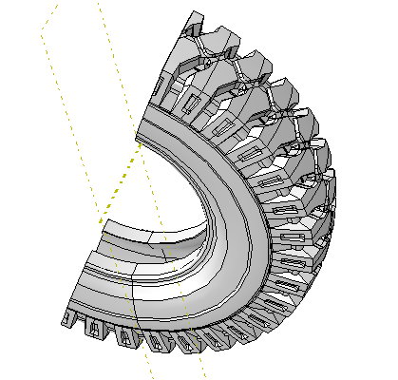

รูปที่ 4.20 แบบจำลองยางล้อโมเดล A ที่ใช้ในการคำนวณ

**ตารางที่ 4-7** คุณสมบัติของยางคอมปาวด์ชนิดต่าง ๆ ที่ใช้ในการคำนวณการกระจายตัวของอุณหภูมิด้วยโปรแกรม ABAQUS©

|  |  |  |  |
| --- | --- | --- | --- |
| **คุณสมบัติ** | **T301** | **T354** | **ผ้าใบ** |
| ค่าสัมประสิทธิ์การนำความร้อน *k* (W/m °C) | 0.574 - 0.737 | 0.644 - 0.809 | 0.671 |
| ค่าความจุความร้อนจำเพาะ *CP* (J/kg °C) | 1936.3 - 2424.1 | 1963.6-2267 | 2006.7 |
| ค่าความหนาแน่น  (kg/m3) | 1120 | 1120 | 1115 |
| ค่าความร้อนจากปฏิกิริยา  (W/m3) | 6160 | | |
| อุณหภูมิผิวแม่พิมพ์ด้านนอก (°C) | 150 | | |
| อุณหภูมิผิวแม่พิมพ์ด้านใน (°C) | 150 | | |
| เวลาในการอบคงรูป (นาที) | 99 | | |
| ขั้นตอนในการคำนวณ | Transient | | |

รูปที่ 4.21 แสดงการกระจายตัวของภาคตัดยางล้อที่ได้จากการคำนวณที่เวลาต่าง ๆ จากรูปที่ 4.21พบว่าในช่วงแรก ๆ ของกระบวนการถึงประมาณ 1 นาทีอุณหภูมิที่ผิวจะเพิ่มมากขึ้นมากกว่าอุณหภูมิที่ให้ (150 องศาเซลเซียส) คือประมาณ 152.4 องศาเซลเซียสและหลังจากนั้นอุณหภูมิจะค่อยลดลงจนมีค่าเท่ากับอุณหภูมิที่ให้ (150 องศาเซลเซียส) ที่นาทีที่ 12 และเมื่อผ่านเวลานี้ไปอุณหภูมิที่ผิวจะมีค่าคงที่เท่ากับอุณหภูมิที่ให้คือ 150 องศาเซลเซียส สำหรับในตำแหน่งถัดจากผิวเข้าไปข้างในอุณหภูมิจะเพิ่มขึ้นเรื่อย ๆ จนสิ้นสุดกระบวนการจะมีอุณหภูมิสูงสุดที่ตำแหน่งตรงกลางส่วนที่หนาสุดซึ่งมีอุณหภูมิ 151.7 องศาเซลเซียส

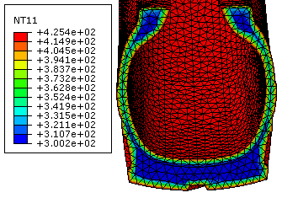 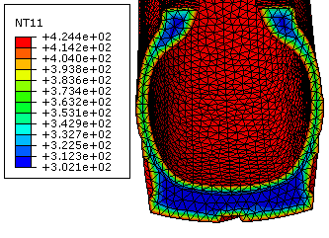

(a) 0.5 นาที (b) 1 นาที

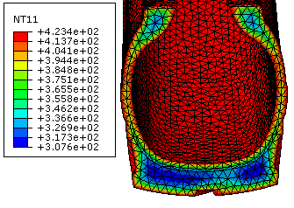 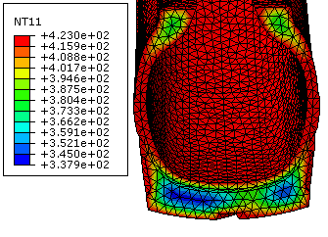

(c) 3.5 นาที (d) 12 นาที

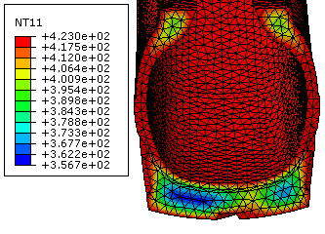 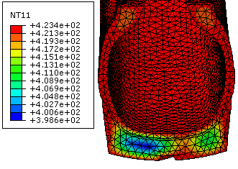

(e) 20 นาที (f) 40 นาที

*รูปที่ 4.21 แสดงผลจากการคำนวณการกระจายตัวของอุณหภูมิที่เวลาต่าง ๆ โดยใช้เวลาทั้งหมด ในกระบวนการอบคงรูป 99 นาทีและกำหนดให้อุณหภูมิที่ผิวแม่พิมพ์เท่ากับ 150 องศาเซลเซียส และค่าความร้อนที่เกิดจากปฏิกิริยา = 6160 W/m2*

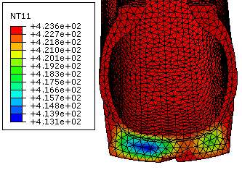 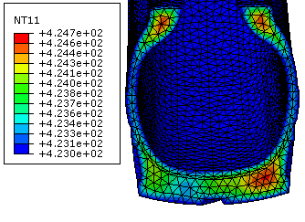

(g) 60 นาที (h) 99 นาที

*รูปที่ 4.21 (ต่อ) แสดงผลจากการคำนวณการกระจายตัวของอุณหภูมิที่เวลาต่าง ๆ โดยใช้เวลาทั้งหมด ในกระบวนการอบคงรูป 99 นาทีและกำหนดให้อุณหภูมิที่ผิวแม่พิมพ์เท่ากับ 150 องศาเซลเซียส และค่าความร้อนที่เกิดจากปฏิกิริยา = 6160 W/m2*

เมื่อพิจารณากระบวนการนำความร้อนโดยไม่พิจารณาค่าความร้อนที่เกิดจากปฏิกิริยา (Heat Generation) วัลคาไนซ์เซชั่น ผลที่ได้แสดงในรูปที่ 4.22 จากการคำนวณพบว่าในกรณีที่ไม่คำนึงถึงความร้อนที่เกิดจากปฏิกิริยาวัลคาไนซ์เซชั่น อุณหภูมิของยางล้อที่ผิวจะมีค่าเท่ากับแม่พิมพ์คือ 150°C แต่มีอุณหภูมิต่ำที่สุด 147°C ตรงกลางบริเวณที่หนาสุดของดอกยาง ซึ่งต่างจากกรณี่ที่คำนึงถึงปริมาณความร้อนที่เกิดปฏิกิริยาซึ่งในกรณีดังกล่าว อุณหภูมิตรงกลางบริเวณที่หนาสุดของดอกยางมีค่าเท่ากับ 151.7 °C โดยมีอุณหภูมิที่ผิวเท่ากับ 150°C

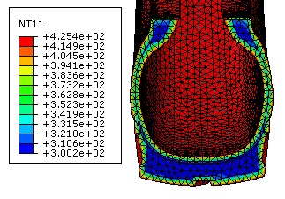 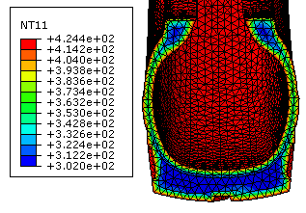

(a) 0.5 นาที (b) 1 นาที

*รูปที่ 4.22 แสดงผลจากการคำนวณการกระจายตัวของอุณหภูมิที่เวลาต่าง ๆ โดยใช้เวลาทั้งหมดใน กระบวนการอบคงรูป 99 นาทีและกำหนดให้อุณหภูมิที่ผิวแม่พิมพ์เท่ากับ 150 องศาเซลเซียส และค่าความร้อนที่เกิดจากปฏิกิริยา = 0 W/m2*

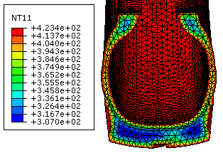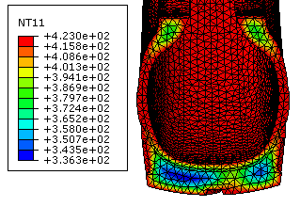

(c) 3.5 นาที (d) 12 นาที

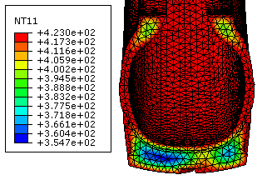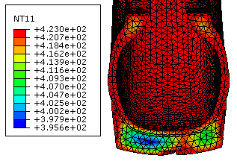

(e) 20 นาที (f) 40 นาที

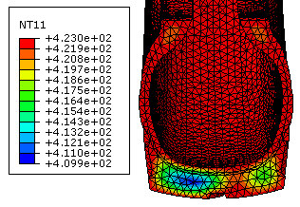 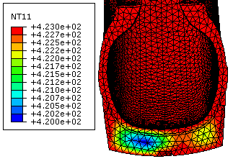

(g) 60 นาที (h) 99 นาที

*รูปที่ 4.22(ต่อ) แสดงผลจากการคำนวณการกระจายตัวของอุณหภูมิที่เวลาต่าง ๆ โดยใช้เวลาทั้งหมดใน กระบวนการอบคงรูป 99 นาทีและกำหนดให้อุณหภูมิที่ผิวแม่พิมพ์เท่ากับ 150 องศาเซลเซียส และค่าความร้อนที่เกิดจากปฏิกิริยา = 0 W/m2*

จากผลการคำนวณหาการกระจายตัวของอุณหภูมิโดยการพิจารณาทั้งสองกรณีดังรูปที่ 4.21 และ รูปที่ 4.22 ข้างต้น ที่ใช้สภาวะในการคำนวณเหมือนกัน ต่างกันที่การพิจารณาค่าความร้อนที่เกิดจากปฏิกิริยา พบว่าเมื่อไม่มีค่าความร้อนที่เกิดจากปฏิกิริยาอุณหภูมิที่ผิวจะมีค่าสูงสุด แต่เมื่อมีค่าความร้อนที่เกิดจากปฏิกิริยาอุณหภูมิตรงกลางส่วนที่หนาสุดของยางจะมีค่าสูงสุด ทั้งนี้เกิดจากยางเมื่อได้รับความร้อนแล้วเกิดปฏิกิริยาทางเคมีเพื่อทำการเชื่อมโยงโมเลกุล ซึ่งในยางล้อเป็นการให้ความร้อนที่ผิวทั้งภายนอกและภายในที่อุณหภูมิคงที่ทำให้ผิวด้านนอกของยางเกิดปฏิกิริยาทางเคมีก่อนและขณะที่มีการเกิดปฏิกิริยาก็จะมีการคายความร้อนออกมารวมกับความร้อนจากที่ผิวให้กับชั้นที่อยู่ด้านในถัดไป เนื่องจากในชั้นยางที่เกิดปฏิกิริยาคงรูปแล้ว (ผิวนอก) ยางจะมีคุณสมบัติเป็นฉนวนมากขึ้นทำให้ไม่เกิดการสะสมของความร้อนในส่วนนี้ สำหรับในส่วนที่ลึกเข้าไปก็จะเกิดความร้อนสะสมเรื่อย ๆ จนมีอุณหภูมิสูงกว่าอุณหภูมิที่ผิว (150 °C)

จากการฝังเทอร์โมคับเปิลลงบนยางล้อโดยตรงในระหว่างกระบวนการอบ ทำให้เราสามารถตรวจสอบผลลัพธ์ของการเปลี่ยนแปลงของอุณหภูมิกับเวลาที่ใช้ในการอบที่ได้จากการคำนวณ รูปที่ 4.23 แสดงการเปรียบเทียบของการเพิ่มขึ้นของอุณหภูมิที่จุดต่าง ๆ จากที่ได้จากการคำนวณและการวัดจริง

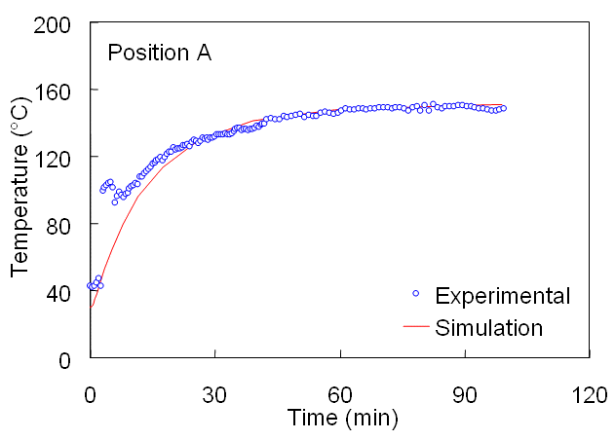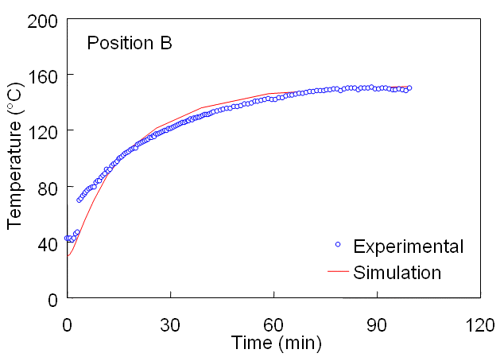

*(a) (b)*

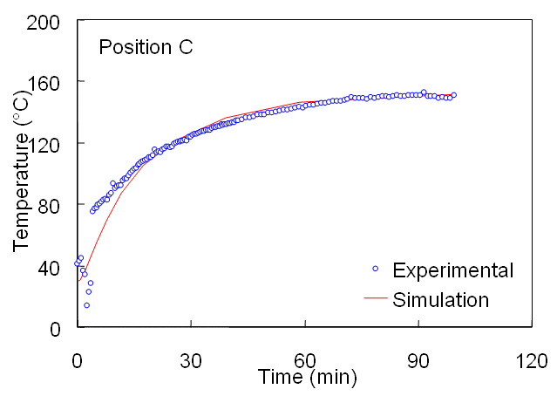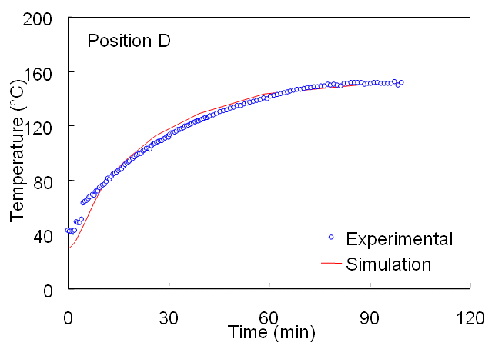

*(c) (d)*

*รูปที่ 4.23 การเปรียบเทียบการเปลี่ยนแปลงของอุณหภูมิในระหว่างกระบวนการอบคงรูปยางระหว่างการคำนวณด้วยเทคนิควิธีไฟไนต์อิลิเมนต์ (กำหนดให้  = 6160 W/m2) และการวัดจากกระบวนการโดยตรง*

จากผลการเปรียบเทียบระหว่างการคำนวณและการวัดในกระบวนการจริงพบว่า แบบจำลองที่ใช้สามารถทำนายการเปลี่ยนแปลงของอุณหภูมิกับเวลาได้อย่างน่าพอใจ ทั้งนี้การคำนึงถึงปริมาณความร้อนที่เกิดจากปฏิกิริยามีความสำคัญต่อการเพิ่มขึ้นของอุณหภูมิในระหว่างกระบวนการอบในระดับหนึ่ง

ผลลัพธ์การคำนวณการกระจายตัวของอุณหภูมิเและการเปลี่ยนแปลงของอุณหภูมิกับเวลานั้นสามารถนำไปวิเคราะห์เปอร์เซ็นต์การอบคงรูปและเวลาที่เหมาะสมที่ใช้ในกระบวนการอบคงรูป จากหัวข้อที่ 4.1 และหัวข้อ 4.2 พบว่ายางคอมปาวด์ T301 และ T354 ที่ใช้ในยางล้อโมเดล A นั้นมีอัตราการอบคงรูปอยู่ในระดับใกลัเคียงกัน เราสามารถประมาณความสัมพันธ์ระหว่างสภาวะอุณหภูมิคงที่และสภาวะอุณหภูมิไม่คงที่ด้วยสมการ Polynomial order three

 4-4

เมื่อ  คือค่าที่ได้จากการคำนวณเปอร์เซ็นต์การอบคงรูปยางล้อ (%), คืออุณหภูมิ (°C) สำหรับ  และ  เป็นค่าคงที่ที่ได้จาก Curve Fitting จากเปอร์เซ็นต์การอบคงรูป ของยาง (จากค่าลี่ยของยางทั้งสองชนิด) เพื่อใช้ในการประมาณค่าในช่วงและนอกช่วงเพื่อหาเปอร์เซ็นต์การอบคงรูปของยางล้อที่ตำแหน่งต่าง ๆ ในสภาวะอุณหภูมิไม่คงที่ (Non Isothermal conditions) ซึ่งค่าคงที่ที่ใช้แสดงได้ในตารางที่ 4-8 และ 4-9

**ตารางที่ 4-8** ค่าตัวแปรจากการ Curve Fitting ในสภาวะที่อุณหภูมิไม่คงที่ (รุปที่ 4.10b)

|  |  |  |  |  |
| --- | --- | --- | --- | --- |
| อัตราเพิ่มอุณหภูมิ (°C/นาที) |  |  |  |  |
| 2 | 2.686E-05 | -0.024365 | 8.5968102 | -1485.157 |
| 5 | 1.17E-05 | -0.01091 | 3.994961 | -717.672 |
| 10 | 0.000167 | -0.15207 | 55.4385 | -10095.6 |

**ตารางที่ 4-9** ค่าตัวแปรจากการ Curve Fitting ในสภาวะที่อุณหภูมิคงที่ (รุปที่ 4.2)

|  |  |  |  |  |
| --- | --- | --- | --- | --- |
| อุณหภูมิคงที่ (°C) |  |  |  |  |
| 135 | -6.64E-03 | 0.510242 | -7.4094 | 9.633774 |
| 150 | -6.02E-02 | 2.098311 | -13.657 | 20.3164 |
| 165 | -1.46601723 | 23.99741265 | -99.9481979 | 121.1177781 |

จากผลลัพธ์การกระจายตัวของอุณหภูมิกับเวลาพบว่าที่ตำแหน่ง D เป็นตำแหน่งที่มีการเพิ่มขึ้นของอุณหภูมิช้าที่สุด ดังนั้นเราจึงสามารถสมมติได้ว่าถ้าในกรณีที่กระบวนการอบยางล้อใช้เวลาไม่เพียงพอ ยางส่วนที่เกิดปฏิกิริยาวัลคาไนซ์เซชั่นไม่สมบูรณ์จะเกิดขึ้นที่จุด D ดังนั้นเราสามารถพิจารณาจุด D ให้เป็นจุดอ้างอิงกล่าวคือถ้าจุด D เกิดปฏิกิริยาวัลคาไนซ์เซชั่นอย่างสมบูรณ์ ตำแหน่งอื่น ๆ ก็สามารถพิจารณาได้ว่าการเกิดปฏิกิริยาวัลคาไนซ์เซชั่นอย่างสมบูรณ์เช่นเดียวกัน

รูปที่ 4.24 แสดงการคำนวณหาอัตราการเพิ่มขึ้นของอุณหภูมิเฉลี่ย ณ.ตำแหน่ง D การคำนวณหาอัตราการเพิ่มขึ้นของอุณหภูมิเฉลี่ยสามารถทำได้สองวิธีคือ วิธีที่หนึ่งคำนวณจากการเปลี่ยนแปลงของความชันของอุณหภูมิกับเวลา ณ.เวลาเริ่มต้น (คิดที่นาทีที่ 5) และเวลาสิ้นสุดการเกิดปฏิกิริยาวัลคาไนซ์เซชั่น (คิดที่นาทีที่ 75) ค่าอัตราการเพิ่มขึ้นของอุณหภูมิเฉลี่ยที่คำนวณได้จากวิธีดังกล่าวมีค่าเท่ากับ 1.68 °C/นาที อีกวิธีหนึ่งคือการคำนวณหาค่าความชันของกราฟทุกๆ 1 นาทีจนกระทั่งอุณหภูมิไม่เปลี่ยลแปลงและหาค่าเฉลี่ย ค่าอัตราการเพิ่มขึ้นของอุณหภูมิคำนวณจากวิธีที่สองมีค่าเท่ากับ 1.57 °C/นาที จะเห็นได้ว่าผลต่างของสองวิธีนั้นมีค่าเพียงเล็กน้อยเท่านั้น โดยในการวิเคราะห์ต่อไปจะใช้อัตราการเพิ่มขึ้นของอุณหภูมิ 1.57 °C/นาที

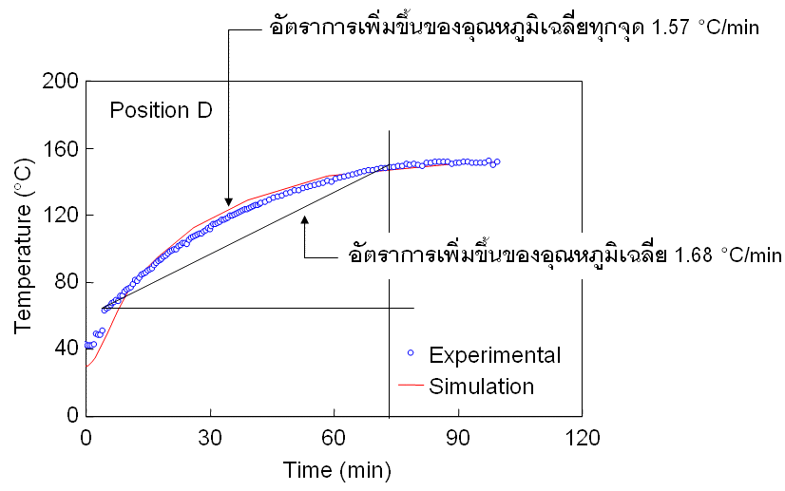

*รูปที่ 4.24 การหาอัตราการเพิ่มขึ้นของอุณหภูมิที่ตำแหน่งการวัดใดๆ*

จากการศึกษาการอบคงรูปภายใต้สภาวะอุณหภูมิไม่คงที่ในหัวข้อ 4.2 ซึ่งอัตราการให้ความร้อนที่ใช้ศึกษาประกอบด้วย 2°C/min, 5°C/min และ 10°C/min ผลลัพธ์ที่ได้สามารถนำไปคำนวณหาเปอร์เซ็นต์การอบคงรูปและเวลาที่จำเป็นเพื่อให้การเกิดปฏิกิริยาวัลคาไนซ์เซชั่นสมบูรณ์ ดังนั้นเราสามารถทำการ Interpolate เพื่อคำนวณหาเปอร์เซ็นต์การอบคงรูปและระยะเวลาที่ใช้สำหรับอัตราการให้ความร้อนที่คำนวณได้จากตำแหน่งที่ D (1.57 °C/min) จากอัตราการเพิ่มขึ้นของอุณหภูมิที่คำนวณได้ ณ.ตำแหน่ง D ดังแสดงในรูปที่ 4.25 และ รูปที่ 4.26 จากการคำนวณพบว่าที่อัตราการเพิ่มขึ้นของอุณหภูมิ 1.57 °C/min การเกิดปฏิกิริยาเริ่มต้นที่นาทีที่ 80 และเสร็จสิ้นประมาณนาทีที่ 88.73 ซึ่งใช้เวลาน้อยกว่าเวลาในการอบจริง (100 นาที) ดังนั้นเวลาที่ใช้ในการอบยางโมเดล A โดยกำหนดให้อุณหภูมิของแม่พิมพ์เท่ากับ 150°C เป็นเวลา 100 นาที ไม่ควรส่งผลให้เกิดปัญหายางไม่สุก จากการทดสอบโดยการตัดยางจริงและพิจารณาเนื้อยางที่ตำแหน่ง D ก็ไม่พบว่าเกิดปัญหายางไม่สุกที่ตำแหน่งดังกล่าว

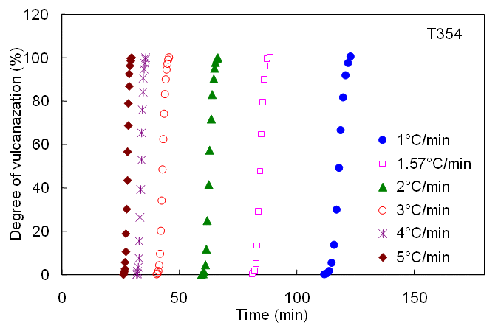

*รูปที่ 4.25 เปอร์เซ็นต์การอบคงรูปยางคอมปาวด์ T354 ด้วยอัตราการให้ความร้อน 1.57* °*C/min คำนวณจากการวัดการเปลี่ยนแปลงอุณหภูมิกับเวลาในระหว่างกระบวนการอบคงรูปที่ตำแหน่ง D*

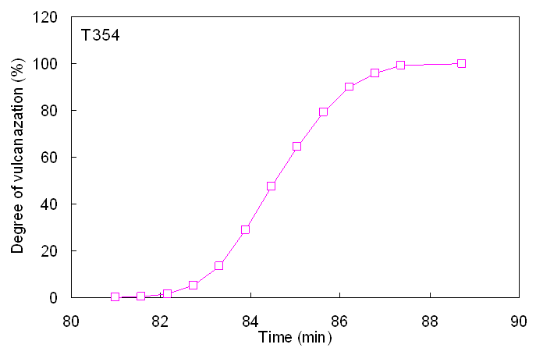

*รูปที่ 4.26 เปอร์เซ็นต์การอบคงรูปยางคอมปาวด์ T354 ด้วยอัตราการให้ความร้อน 1.57* °*C/min คำนวณจากการวัดการเปลี่ยนแปลงอุณหภูมิกับเวลาในระหว่างกระบวนการอบคงรูปที่ตำแหน่ง D*

**5/ สรุปผลงานวิจัย**

ในงานวิจัยนี้เป็นการศึกษาการกระจายตัวของอุณหภูมิระหว่างกระบวนการอบคงรูปของยางล้อ โดยเริ่มศึกษาสมบัติของยางไม่ว่าจะเป็นคุณสมบัติทางจลนพลศาสตร์ คุณสมบัติด้านการนำความร้อน และพฤติกรรมการอบคงรูป ซึ่งในงานวิจัยได้ทำการทดสอบคุณสมบัติต่าง ๆ เพื่อนำไปทำการคำนวณหาการกระจายตัวของอุณหภูมิภายในยางล้อโดยใช้เทคนิควิธีไฟไนต์เอลิเมนต์ (Finite Element) โดยใช้โปรแกรมสำเร็จรูป ABAQUS ผลลัพธ์ที่ได้จากการคำนวณถูกนำไปเปรียบเทียบกับผลการทดลองวัดการเปลี่ยนแปลงของอุณหภูมิที่เกิดขึ้นจริงในระหว่างกระบวนการ

การศึกษาพฤติกรรมของยางคอมปาวด์ในระหว่างกระบวนการอบคงรูปแบ่งออกเป็นสองส่วนคือ ส่วนที่หนึ่งศึกษาภายใต้สภาวะอุณหภูมิคงที่และส่วนที่สองภายใต้สภาวะอุณหภูมิไม่คงที่ ในส่วนแรกนั้นได้ทำการศึกษาด้วยเทคนิค Oscillating Disc Rheometer ซึ่งวัดการเปลี่ยนแปลงของแรงบิด (Torque) กับเวลาที่อุณหภูมิการอบคงที่ ผลการทดลองดังกล่าวแสดงให้เห็นว่าเมื่ออุณหภูมิเพิ่มขึ้น เวลาเริ่มต้นของการเกิดปฏิกิริยาวัลคาไนซ์เซชั่นก็จะเร็วขึ้นและเวลาที่ใช้ในการเกิดปฏิกิริยาจนกระทั่งสมบูรณ์ก็จะสั้นลงด้วย สำหรับยางคอมปาวด์ต่างชนิดกันที่ใช้เป็นส่วนประกอบต่าง ๆ ของยางล้อ (ดอกยางและแก้มยาง) นั้น อัตราการเกิดปฏิกิริยาที่อุณหภูมิเดียวกันมีค่าใกล้เคียงกันเนื่องจากต้องการให้การเกิดปฏิกิริยาวัลคาไนซ์เซชั่นมีค่าใกล้เคียงกันทุกส่วน

สำหรับการทดสอบที่สภาวะอุณหภูมิไม่คงที่นั้น ใช้สำหรับหาค่าความร้อนที่เกิดจากปฏิกิริยาวัลคาไนซ์เซชั่น ซึ่งค่าความร้อนดังกล่าวจำเป็นต้องใช้ในการคำนวณการกระจายตัวของอุณหภูมิในระหว่างกระบวนการอบคงรูป นอกจากนั้นยังสามารถใช้เพื่อศึกษาเปอร์เซ็นต์การอบคงรูปที่อัตรากการเพิ่มขึ้นของอุณหภูมิต่าง ๆ ได้ จากผลการทดลองสามารถสรุปได้ว่าเมื่ออัตราการเพิ่มขึ้นของอุณหภูมิ (Heating rate) เพิ่มขึ้น การเกิดปฏิกิริยาวัลคาไนซ์เซชั่นก็จะเริ่มเกิดขึ้นที่อุณหภูมิสูงขึ้น ซึ่งมาจากการที่เมื่อใช้อัตราการให้ความร้อนต่ำจะเกิดการคายความร้อนรวม (Heat Total) น้อยกว่าที่อัตราการให้ความร้อนสูง เนื่องจากการเพิ่มขึ้นของอุณหภูมิในปริมาณน้อยจะใช้เวลาในการอบคงรูปนานทำให้การเกิดปฏิกิริยาเกิดแบบค่อยเป็นค่อยไปและทำให้การเกิดปฏิกิริยาสภาวะทรานซิชันของยางคอมปาวด์สั้นลง

จากการทดลองใช้แบบจำลองทางจลนพลศาสตร์ของ Kamal-Sourour ซึ่งเป็น Empirical model พบว่า แบบจำลองดังกล่าวสามารถอธิบายพฤติกรรมการอบคงรูปภายใช้สภาวะอุณหภูมิไม่คงที่ของยางคอมปาวด์ได้ดีในระดับหนึ่ง จากแบบจำลองดังกล่าวสามารถคำนวณหาค่าความร้อนที่เกิดจากปฏิกิริยาได้ซึ่งมีค่าอยู่ในช่วง 5600 – 6720 วัตต์ต่อลูกบาศก์เมตร โดยมีค่าเฉลี่ยเท่ากับ 6160 วัตต์ต่อลูกบาศก์เมตรสำหรับยางคอมปาวด์ที่ใช้ในการทดสอบ

ผลการเปรียบเทียบการเปลี่ยนแปลงของอุณหภูมิที่ตำแหน่งต่างๆ ในระหว่างกระบวนการอบที่ทำการวัดจริงกับค่าที่ได้จากการคำนวณด้วยเทคนิควิธีไฟไนต์อิลิเมนต์นั้นมีค่าใกล้เคียงกัน อัตราการเพิ่มขึ้นของอุณหภูมิ ณ.จุดที่มีการเพิ่มขึ้นช้าที่สุดมีค่าเท่ากับ 1.57 °C/min ซึ่งสามารถนำกลับไปคำนวณเปอร์เซ็นต์การอบคงรูปที่อัตราการให้ความร้อนดังกล่าว ผลการคำนวณพบว่าที่ตำแหน่งที่มีการเพิ่มขึ้นของอุณหภูมิช้าที่สุด การเกิดปฏิกิริยาวัลคาไนซ์เซชั่นจะสมบูรณ์ที่นาทีที่ 88.73 ซึ่งน้อยกว่าเวลาที่ใช้ในกระบวนการอบจริง (เวลาที่ใช้ในการอบจริงเท่ากับ 100 นาที) จากการทดสอบโดยการตัดยางล้อจริงที่ผ่านการอบที่สภาวะดังกล่าวและพิจารณาเนื้อยางที่ตำแหน่ง D ก็ไม่พบว่าเกิดปัญหายางไม่สุกที่ตำแหน่งดังกล่าวซึ่งสอดคล้องกับผลการคำนวณ

**6/ ข้อเสนอแนะ**

งานวิจัยนี้ในการทดสอบหาค่าความร้อนจากปฏิกิริยา (Heat of Reaction) ด้วยเทคนิค Differential Scanning Calorimetry (DSC) โดยการวัดค่าความร้อนของสารที่คายออกมาเมื่อเกิดปฏิกิริยาเคมี ซึ่งใช้สารตัวอย่างในปริมาณน้อยมาก 10-15 มิลลิกรัม ซึ่งผลที่ได้อาจเกิดความคลาดเคลื่อนได้โดยในที่นี้ผู้วิจัยได้ทำการทดสอบเพิ่มเติมจากที่กล่าวมาโดยใช้ยางชนิดเดียวกันและสภาวะเดียวกันในการทดสอบแต่ใช้ปริมาณยางน้อยกว่าเดิม 5 มิลลิกรัม พบว่าผลที่ได้จากการทดสอบมีค่าใกล้เคียงกัน และจากการคำนวณหาอัตราและเปอร์เซ็นต์การอบคงรูปยางจากผลของความร้อนที่เกิดจากปฏิกิริยา เป็นการคำนวณโดยพิจารณาในช่วงทรานซิชันหรือช่วงที่มีโค้งของการเกิดปฏิกิริยาเท่านั้นซึ่งเป็นช่วงที่สามารถมองเห็นการเกิดปฏิกิริยาได้อย่างชัดเจน ซึ่งอาจเกิดความคลาดเคลื่อนได้

ในส่วนของการคำนวณหาการกระจายตัวของอุณหภูมิในยางล้อโดยใช้ระเบียบวิธีไฟไนต์เอลิเมนต์ (Finite Element) ในงานวิจัยนี้ คำนวณโดยพิจารณาจากคุณสมบัติการนำความร้อน โดยให้ผิวของแม่พิมพ์ที่สัมผัสกับยางล้อนั้นเป็นค่าคงที่ ซึ่งในกระบวนการอบยางจริง ผิวด้านในอาจเกิดการเปลี่ยนแปลงเนื่องจากเป็นการให้ความร้อนด้วยระบบไอน้ำและก๊าซไนโตรเจน อีกทั้งการคำนวณในงานวิจัยนี้ไม่ได้คำนึงถึงความดันที่อาจจะส่งผลต่อการเปลี่ยนแปลงของอุณหภูมิต่อเวลาของยางล้อในระหว่างกระบวนการอบคงรูป อีกประการหนึ่งงานวิจัยนี้ไม่คิดผลกระทบของยางคอมปาวด์ส่วนอื่นๆ ที่มีปริมาณน้อย เช่น Apex, ลวดรัดขอบล้อ (Bead) ฯลฯ ซึ่งอาจจะส่งผลกระทบต่อการคำนวณเช่นเดียวกัน

สุดท้ายควรมีการนำเทคนิควิธีการวิเคราะห์ในงานวิจัยนี้ไปใช้กับยางล้อโมเดลอื่นๆ เพื่อให้เกิดความหลากหลายและพัฒนาเทคนิคการวิเคราะห์เพื่อให้สามารถใช้สอดคล้องกับยางล้อในหลายรูปแบบ การทดลองวัดอุณหภูมิในงานวิจัยนี้ทำโดยตรงในระหว่างกระบวนการผลิต ทำให้การปรับเปลี่ยนเวลาในการทดสอบการอบทำได้ยาก และไม่สามารถควบคุมสภาวะการอบยางได้อย่างแม่นยำและ เช่น หลังจากกระบวนการอบยางเสร็จสิ้น (ใช้เวลา 100 นาที) และนำยางล้อออกจากแม่พิมพ์ ยางล้อยังมีอุณหภูมิที่สูงและสามารถเกิดปฏิกิริยาต่อไปได้อีกระยะหนึ่ง การทดสอบโดยใช้เวลาตามที่คำนวณได้ (89 นาที) และทำการลดอุณหภูมิอย่างรวดเร็วหลังจากการนำยางล้อออกจากแม่พิมพ์จึงเป็นสิ่งที่น่าสนใจเพื่อนำผลที่ได้มาเปรียบเทียบกับผลที่ได้จากการคำนวณ

**7/ เอกสารอ้างอิง**

1. ชัยวุฒิ เภาพัฒนา. วิศวกรรมยานยนต์. ม. วิทยาลัยช่างกลปทุมวัน กรุงเทพฯ , สำนักพิมพ์พิทักษ์อักษร, 2531.
2. http://www.motorera.com (23/02/2009)
3. http://www.gumitra.lt (23/02/2009)
4. http://www.eng-forum.com (23/02/2009)
5. Hill D.A. Heat Transfer and Vulcanization of Rubber, Elsevier Publishing Co.Ltd. New York, 1971.
6. Camacho Enrique, Juan Hernandez-ortiz P. and Osswald Tim A. Characterization and Modeling of the Curing Process of Silicone rubber. University of Wisconsin. USA.
7. ชัยวัฒน์ เจนวานิชย์. หลักเคมี. สำนักพิมพ์โอเดียนสโตร์ , 2541.
8. A.I. Isayev, S. Brijesh, Nonisothermal Vulcanization of Devulcanized GRT with Reversion Type Behavior, Journal of Elastomers and Plastics, Vol. 38, No. 4, p. 291-318, (2006)
9. M.H.R. Ghoreishy, G. Naderi, Three-dimensional Finite element Modeling of Rubber Curing Process. Iran Polymer and Petrochemical Institute, Iran , 2005.
10. L.M. Lopez, A.B. Cosgrove, J.P. Hernandez-Ortiz, T.A. Osswald Modeling the vulcanization reaction of silicone rubber , Polymer Engineering and Science, Vol. 47, n°5, p. 675 – 683, (2007)
11. L. Lopez, Modeling the Vulcanization of Liquid Silicone Rubbers, M.Sc. Thesis, Department of Mechanical Engineering, University of Wisconsin-Madison“University of Wisconsin” Madison (2004)
12. M.R. Kamal and S. Sourour, Kinetics and thermal characterization of thermoset cure, Polym. Eng. Sci., Vol.13, n°1, p.59-64, (1973)
13. M.R. Kamal, Thermoset characterization for moldability analysis, Polym. Eng. Sci., Vol.14, n°1, p.231-239, (1979)
14. รัชดา โสภาคะยัง และ อุดมเกียรติ นนทแก้ว. การเปลี่ยนแปลงการกระจายตัวของอุณหภูมิภายในเนื้อยางระหว่างกระบวนการอบคงรูป. วิทยานิพนธ์, สถาบันเทคโนโลยีพระจอมเกล้าพระนครเหนือ, (2546).
15. A. EI Labban, P. Mousseau, J.L. Bailleul, Numerical natural rubber curing simulation, obtaining a controlled gradient of the state of cure in a thick-section part. AIP CONFERENCE PROCEEDINGS, Vol. 907, PART B, pages 921-926, (2007)
16. T. Jian, Y. Xiangqiao, Finite Element Analysis of Tire Curing Process. Journal of Reinforced Plastics and Composites, Vol. 22, n°11, p. 983-1002, (2003)
17. Saxena N.S, Pradeep P and Mathew G. Thermal Conductivity of Styrene Butadiene Rubber Compound with Natural Rubber Prophylactics Waste a Filler, European Polymer Journal, Vol.35, n°9, p.1687-1693, (1999).
18. Iwasa M., Ando K. and Hasumura S. Measurement of epoxy resin thermal curing by the environment controllable SPM. STM’5/ICSPM13 Sapporo : Japan, 2005.
19. Bhadeshia.H.K.D.H . Differential Scanning Calorimetry Introduction. Material Science and Metallurgy University of Cambridge.
20. P.V.O’Neil, Advanced Engineering Mathematics, 4th ed. International Thomas Publishing (ITPTM), (1995)
21. ทัศนัย บุญเกิดรัตนกุล. การวัดค่าการนำความร้อนของวัสดุด้วยหัววัดแบบขดลวดร้อน. คณะพลังงานและวัสดุ มหาวิทยาลัยเทคโนโลยีพระจอมเกล้าธนบุรี : กรุงเทพ, 2548.
22. รัชดา โสภาคะยัง และ อุดมเกียรติ นนทแก้ว. การเปลี่ยนแปลงการกระจายตัวของอุณหภูมิภายในเนื้อยางระหว่างกระบวนการอบคงรูป. สถาบันเทคโนโลยีพระจอมเกล้าพระนครเหนือ, 2546.

**8/ ภาคผนวก ก**

ในการคำนวณหาค่าสัมประสิทธิ์การแพร่ความร้อนสามารถคำนวณได้จากสมการที่ 3-6 ถึงสมการที่ 3-8

 3-6

โดยที่  3-7

และ  3-8

เมื่อ  คืออุณหภูมิที่เวลา  ใดๆ และ  คืออุณหภูมิที่ระยะ  ณ.เวลา  ใดๆ,  และ  คือความหนาโดยในการคำนวณต้องทำการทดลองเพื่อหาค่าการกระจายตัวของอุณหภูมิกับเวลา  ที่ตำแหน่ง  ต่างๆ (รูปที่ 4.13 – รูปที่ 4.15)

การคำนวณหาค่าสัมประสิทธิ์การนำความร้อน สามารถคำนวณได้จากสมการที่ 3-9

 3-9

เมื่อ  คือค่าสัมประสิทธิ์การนำความร้อน (Thermal Conductivity),  คือค่าความหนาแน่น (Density) และ คือค่าความจุความร้อนจำเพาะซึ่งขึ้นอยู่กับอุณหภูมิ 

ในการคำนวณหาค่าสัมประสิทธิ์การแพร่ความร้อนจะใช้โปรแกรมคำนวณ (MATLAB) โดยมีตัวอย่างการคำนวณสำหรับยางชนิด T354 หนา 3.9 เซ็นติเมตร ที่ตำแหน่ง 1.3 cm อุณหภูมิ 130°C ดังนี้

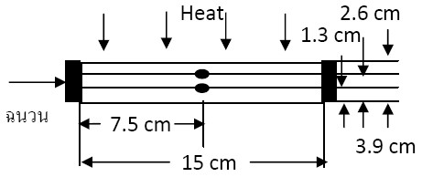

ตัวอย่างการคำนวณโดยใช้โปรแกรมคำนวณ (MATLAB)

ป้อนค่า %Input Parameters ประกอบด้วยค่า  คืออุณหภูมิที่ตำแหน่งต่าง ๆ ที่เวลาเริ่มต้น, i คือ อุณหภูมิที่ตำแหน่งต่าง ๆ ที่ 60 นาที, j คือที่ความหนาต่าง ๆ,  คือตำแหน่งที่วัดอุณหภูมิ,  คือความหนาของยาง

ตัวอย่างโปรแกรม

h = [303 303 303 303]; %temperature (kelvin)

i = [423 352.5 335.4 330.3]; %temperature (kelvin)

j = [0 0.013 0.026 0.039]; %position (metre)

x = 0.013; %considered position (metre)

L = 0.039; %specimen length (metre)

w = 0:0.001:10; %w = alfa*(pi/L)^2*time [Omega of the flash method]

%Curve fitting____________________________________________________________

coef = polyfit(j,h,5);

a = coef(1,1); % ax^5 + bx^4 + cx^3 +dx^2 + ex + f

b = coef(1,2);

c = coef(1,3);

d = coef(1,4);

e = coef(1,5);

f = coef(1,6);

%Initial temperature distribution__________________________________________

o = 0:0.0001:L; % x-coordinate

Th = (a*(o.^5))+(b*(o.^4))+(c*(o.^3))+(d*(o.^2))+(e*o)+f;

figure(1);

plot(o,Th,'-',j,h,'x');

%Temperature distribution__________________________________________

l = 0:0.0001:L; % x-coordinate

Ti = (a*(l.^5))+(b*(l.^4))+(c*(l.^3))+(d*(l.^2))+(e*l)+f;

figure(2);

plot(l,Ti,'-',j,i,'x');

สร้างสมการ (สมการ 2-2) ในโปรแกรมเพื่อคำนวณหาค่าสัมประสิทธิ์การแพร่ความร้อน

%Determination_____________________________________________________________

% IC : T(x,o) = ax^5 + bx^4 + cx^3 +dx^2 + ex + f

temp = 0; %temporary variable

for n = 1:1:1000

tem1 = exp(-(w*(n^2)));

tem2 = cos(n*pi*x/L);

p5 = ((a*(120-(60*((n*pi)^2))+(5*((n*pi)^4)))*cos(n*pi))-(120*a))/(((n*pi)/L)^6);

p4 = (b*((4*((n*pi)^3))-(24*((n*pi)^1)))*cos(n*pi))/(((n*pi)/L)^5);

p3 = ((c*((3*((n*pi)^2))-6)*cos(n*pi))+(6*c))/(((n*pi)/L)^4);

p2 = (2*d*n*pi*cos(n*pi))/(((n*pi)/L)^3);

p1 = ((e*cos(n*pi))-e)/(((n*pi)/L)^2);

p = p5+p4+p3+p2+p1;

An = 2*p/L;

tem = tem1*tem2*An;

temp = temp + tem;

end

A0 = ((a/6)*(L^5))+((b/5)*(L^4))+((c/4)*(L^3))+((d/3)*(L^2))+((e/2)*L)+f;

T = A0 + temp;

figure(2);

plot(w,T,'-');

%wi = interp1(T,w,303,'nearest')

wi = 0.0006;

t = 1, L=0.039, pi=8.314

thdf = wi*((L/pi)^2)/t

ป้อนค่าการกระจายตัวของอุณหภูมิที่ได้จากการทดสอบที่ตำแหน่ง 0.013 เมตร ที่เวลาต่าง ๆ

%T(0.013 m, 0 s) = 303.8 K

%T(0.013 m, 120 s) = 304.1 K

%T(0.013 m, 240 s) = 305 K

%T(0.013 m, 360 s) = 306.9 K

%T(0.013 m, 480 s) = 309.1 K

%T(0.013 m m, 600 s) = 311.7 K

%T(0.013 m m, 720 s) = 314.3 K

%T(0.013 m m, 840 s) = 316.9 K

%T(0.017 m, 960 s) = 319.5 K

%T(0.013 m, 1080 s) = 322 K

%T(0.013 m, 1200 s) = 324.5 K

%T(0.013 m, 1320 s) = 326.8 K

%T(0.013 m, 1440 s) = 329 K

%T(0.013 m, 1560 s) = 331 K

%T(0.013 m, 1680 s) = 333 K

%T(0.013 m, 1800 s) = 334.8 K

%T(0.013 m, 1920 s) = 336.6 K

%T(0.013 m, 2040 s) = 338.2 K

%T(0.013 m, 2160 s) = 339.8 K

%T(0.013 m, 2280 s) = 341.2 K

%T(0.013 m, 2400 s) = 342.6 K

%T(0.013 m, 2520 s) = 343.9 K

%T(0.013 m, 2640 s) = 345.1 K

%T(0.013 m, 2760 s) = 346.1 K

%T(0.013 m, 2880 s) = 347.2 K

%T(0.013 m, 3000 s) = 348.2 K

%T(0.013 m, 3120 s) = 349.2 K

%T(0.013 m, 3240 s) = 350 K

%T(0.013 m, 3360 s) = 350.9 K

%T(0.013 m, 3480 s) = 351.7 K

%T(0.013 m, 3600 s) = 352.5 K

คำนวณค่าสัมประสิทธิ์การแพร่ความร้อน (alfa) ได้คือ

>> alfa

thdf =

2.7602e-007

จากกผลการทดสอบการกระจายตัวของอุณหภูมิที่เวลาและตำแหน่งต่าง ๆ ของยางแต่ละชนิดและจากการคำนวณหาค่าสัมประสิทธิ์การแพร่ความร้อนได้ผลตังนี้คือ

|  |  |  |  |
| --- | --- | --- | --- |
| **ยางคอมปาวด์** | **อุณหภูมิ (oC)** | **Thermal Diffusivity (m2/s), *D*** | |
| T301 |  | ***1.5 cm*** | ***3.0 cm*** |
| 130oC | 3.07x10-7 | - |
| 150oC | 3.16x10-7 | 2.81x10-7 |
| T354 |  | ***1.3 cm*** | ***2.6 cm*** |
| 130oC | 2.76x10-7 | - |
| 150oC | 2.81x10-7 | 2.57x10-7 |
| Ply |  | ***0.44 cm*** | ***0.88 cm*** |
| 150oC | 3.06x10-7 | 2.97x10-7 |

**ภาคผนวก**

**บทความสำหรับการเผยแพร่**

จิรนุช เอื้ออารีย์วงศ์, วิบูลย์ เลิศวิมลนันท์, ชาญยุทธ โกลิตวงษ์, “*การศึกษากระบวนการอบคงรูปยางโดยการทดสอบออสซิเลติงดิชรีโอมิเตอร์และดิฟเฟอร์เรนเทียลสแกนนิงแคลอริมิเตอร์*”, การประชุมวิชาการทางวิศวกรรมศาสตร์มหาวิทยาลัยสงขลานครินทร์ ครั้งที่ 8, สงขลา, ประเทศไทย, (2553)

**ตารางเปรียบเทียบวัตถุประสงค์ กิจกรรมที่วางแผนไว้ และกิจกรรมที่ดำเนินการมาและผลที่ได้รับตลอดโครงการ**

**ตารางที่ 1** ตารางเปรียบเทียบแผนงานของโครงการตามข้อเสนอโครงการและระยะเวลาการดำเนินงานจริง

|  |  |  |  |  |  |  |  |  |  |  |  |  |  |  |  |  |  |  |
| --- | --- | --- | --- | --- | --- | --- | --- | --- | --- | --- | --- | --- | --- | --- | --- | --- | --- | --- |
| **กิจกรรมที่วางแผนไว้** | **เดือนที่มีกิจกรรมและภาระงาน** | | | | | | | | | | | | | | | | | |
| **1** | **2** | **3** | **4** | **5** | **6** | **7** | **8** | **9** | **10** | **11** | **12** | **13** | **14** | **15** | **16** | **17** | **18** |
| 1. สืบค้นงานวิจัยที่เกี่ยวข้อง เตรียมเครื่องมือและอุปกรณ์  ในงานวิจัย |  |  |  |  |  |  |  |  |  |  |  |  |  |  |  |  |  |  |
| 2. ศึกษาแบบจำลองทางคณิตศาสตร์ด้านการ Curing |  |  |  |  |  |  |  |  |  |  |  |  |  |  |  |  |  |  |
| 3. ศึกษาการคำนวณการกระจายตัวของอุณหภูมิในเนื้อยาง |  |  |  |  |  |  |  |  |  |  |  |  |  |  |  |  |  |  |
| 4. ทดสอบหาค่าคุณสมบัติทางความร้อนของยางเช่น  *cp*, *ρ*, *k*,  เป็นต้น |  |  |  |  |  |  |  |  |  |  |  |  |  |  |  |  |  |  |
| 5. ทดสอบหาค่าคุณสมบัติทางจลนพลศาสตร์ของการอบยาง เช่น *α*, *n*, *E* เป็นต้น |  |  |  |  |  |  |  |  |  |  |  |  |  |  |  |  |  |  |
| 6. เปรียบเทียบผลการทดสอบกับแบบจำลองทาง  คณิตศาสตร์ที่มีอยู่ |  |  |  |  |  |  |  |  |  |  |  |  |  |  |  |  |  |  |
| 7. คำนวณหาอัตราการคงรูปและการกระจายตัวของ ความร้อน  ด้วยระเบียบวิธีทาง Finite Element กับ ยางแผ่นตัวอย่าง |  |  |  |  |  |  |  |  |  |  |  |  |  |  |  |  |  |  |
| 8. จัดทำรายงานความก้าวหน้า 9 เดือน |  |  |  |  |  |  |  |  |  |  |  |  |  |  |  |  |  |  |

**ตารางที่ 1(ต่อ)** ตารางเปรียบเทียบแผนงานของโครงการตามข้อเสนอโครงการและกิจกรรมที่ได้ดำเนินการแล้ว

|  |  |  |  |  |  |  |  |  |  |  |  |  |  |  |  |  |  |  |
| --- | --- | --- | --- | --- | --- | --- | --- | --- | --- | --- | --- | --- | --- | --- | --- | --- | --- | --- |
| **กิจกรรมที่วางแผนไว้** | **เดือนที่มีกิจกรรมและภาระงาน** | | | | | | | | | | | | | | | | | |
| **1** | **2** | **3** | **4** | **5** | **6** | **7** | **8** | **9** | **10** | **11** | **12** | **13** | **14** | **15** | **16** | **17** | **18** |
| 9. สร้างแบบจำลองยางล้อตัวอย่างด้วย CAD |  |  |  |  |  |  |  |  |  |  |  |  |  |  |  |  |  |  |
| 10. คำนวณหาการกระจายตัวของความร้อนด้วยระเบียบวิธี  ทาง Finite Element กับยางล้อตัวอย่าง |  |  |  |  |  |  |  |  |  |  |  |  |  |  |  |  |  |  |
| 11. เปรียบเทียบกับผลการคำนวณและการวัดจากยางจริงใน  โรงงานอุตสาหกรรม |  |  |  |  |  |  |  |  |  |  |  |  |  |  |  |  |  |  |
| 12. วิเคราะห์ สรุปผลการทดลอง |  |  |  |  |  |  |  |  |  |  |  |  |  |  |  |  |  |  |
| 13. จัดทำรายงานฉบับสมบูรณ์/ปิดโครงการ |  |  |  |  |  |  |  |  |  |  |  |  |  |  |  |  |  |  |

**ตารางที่ 2** ตารางเปรียบเทียบแผนงานของโครงการตามข้อเสนอโครงการและการดำเนินงานจริง

|  |  |
| --- | --- |
| **กิจกรรมในข้อเสนอโครงการ** | **ผลสำเร็จ %** |
| 1. สืบค้นงานวิจัยที่เกี่ยวข้อง เตรียมเครื่องมือและอุปกรณ์ในงานวิจัย | 100 % |
| 2. ศึกษาแบบจำลองทางคณิตศาสตร์ด้านการ Curing | 100 % |
| 3. ศึกษาการคำนวณการกระจายตัวของอุณหภูมิในเนื้อยาง | 100 % |
| 4. ทดสอบหาค่าคุณสมบัติทางความร้อนของยางเช่น *cp*, *ρ*, *k*,  เป็นต้น | 100% |
| 5. ทดสอบหาค่าคุณสมบัติทางจลนพลศาสตร์ของการอบยาง เช่น *α*, *n*, *E* เป็นต้น | 100% |
| 6. เปรียบเทียบผลการทดสอบกับแบบจำลองทางคณิตศาสตร์ที่มีอยู่ | 100% |
| 7. คำนวณหาอัตราการคงรูปและการกระจายตัวของ ความร้อนด้วยระเบียบวิธีทาง Finite Element กับ ยางแผ่นตัวอย่าง | กิจกรรมนี้คณะผู้วิจัยมีความเห็นว่าควรยกเลิกเนื่องจากสามารถทดสอบโดยตรงกับยางล้อในกระบวนการจริง |
| **จัดทำรายงานความก้าวหน้า 6 เดือน** | **ส่ง สกว. 30 มีนาคม 2553** |
| 8. ทดสอบวัดอุณหภูมิที่เกิดชึ้นจริงในยางตัวอย่าง (ยางแผ่นหนา 20 mm) กับผลที่คำนวณด้วยวิธี Finite Element  เพื่อทำการเปรียบเทียบ | เป็นการวัดอุณหภูมิเพื่อหาค่าสัมประสิทธิ์การนำความร้อนแทนการเปรียบเทียบกับผลที่คำนวณได้ด้วยวิธี Finite Element มีผลสำเร็จ 100% |
| 9. สร้างแบบจำลองยางล้อตัวอย่างด้วย CAD | 100% |
| 10. คำนวณหาการกระจายตัวของความร้อนด้วยระเบียบวิธีทาง Finite Element กับยางล้อตัวอย่าง | 100% |
| 11. เปรียบเทียบกับผลการคำนวณและการวัดจากยางจริงในโรงงานอุตสาหกรรม | 100% |
| 12. วิเคราะห์ สรุปผลการทดลอง | 100% |
| **จัดทำรายงานฉบับสมบูรณ์/ปิดโครงการ** | **ส่ง สกว. เดือน กรกฎาคม** |

**ตารางที่ 3** ตารางเปรียบเทียบเทียบวัตถุประสงค์ที่ตั้งไว้และผลลัพธ์ที่ได้จากงานวิจัย

|  |  |
| --- | --- |
| **วัตถูประสงค์ของโครงการที่ตั้งไว้** | **การบรรลุตามวัตถุประสงค์** |
| 1. เพื่อศึกษาพฤติกรรมการอบยางเพื่อให้ยางคงรูป และคุณสมบัติการนำความร้อนของ ยาง  เพื่อนำไปใช้ในการคำนวณเชิงตัวเลขเพื่อสามารถทำนายการกระจายตัวของ อุณหภูมิ  ภายในยางได้ | งานวิจัยบรรลุวัตถุประสงค์ 100% เนื่องจากสามารถคำนวณการกระจายตัวของอุณหภูมิได้และมีการเปรียบเทียบผลที่ได้กับผลการทดลองจริง |
| 2. เพื่อกำหนดตัวแปรที่ใช้ในการอบยางล้อให้เหมาะสมสำหรับขนาดและรูปร่างที่ต่างกัน | งานวิจัยบรรลุตามวัตถุประสงค์ในข้อนี้ 70% เนื่องจากมีการกำหนดตัวแปรที่เหมาะสมในการอบยางล้อเพียงโมเดลเดียว ทั้งนี้เนื่องจากกระบวนการอบยางล้อและการวัดผลต่างๆ ทำในกระบวนการผลิตจริงในโรงงานอุตสาหกรรม ทำให้การปรับเปลี่ยนตัวแปรทำได้ค่อนข้องลำบาก และการทดสอบกับโมเดลใหม่ๆ มีค่าใช้จ่ายค่อนข้างสูง อีกทั้งเนื่องจากการฟื้นตัวทางเศรษฐกิจทำให้โรงงานที่ให้ความอนุเคราะห์ในการทดสอบวัดอุณหภูมิในกระบวนการนั้น จำเป็นต้องผลิตให้ทันตาม Order ของลูกค้า ทำให้ไม่สะดวกในการให้ความอนุเคราะห์สำหรับการวัดจริงในกระบวนการผลิตได้ |
| 3. เพื่อลดต้นทุนในการทดสอบตัวแปรในการอบยางโมเดลใหม่ๆ ให้ได้ไม่น้อยกว่า 50  เปอร์เซ็นต์ | การวัดและเปรียบเทียบต้นทุนในกระบวนการทดสอบเพื่อให้ได้มาซึ่งสภาวะที่เหมาะสมสำ หรับกระบวนการอบยางล้อนั้น จำเป็นต้องใช้เวลาและความร่วมมือจากทางภาค อุตสาหกรรม ในการเก็บข้อมูลและทดลองใช้สภาวะการอบที่คำนวณได้จากวิธีการในงานวิจัยนี้เพื่อเปรียบเทียบกับข้อมูลเดิม วัตถุประสงค์ในข้อนี้จึงไม่สามารถบรรลุได้เนื่องจากเหตุผลข้างต้น คือความจำเป็นต้องเร่งกระบวนการผลิตให้กับกับ Order ของลูกค้า ทำให้ไม่สะดวกในการทดสอบโดยใช้ข้อมูลจากงานวิจัย อีกทั้งสำหรับโมเดลเก่าที่ได้ทำการทดสอบหาสภาวะในกระบวนการอบเป็นที่เรียบร้อยแล้วนั้น ทางภาคอุตสาหกรรมไม่สะดวกที่จะทดสอบเพื่อเปรียบเทียบผลที่ได้จากการคำนวณ ในขณะที่โมเดลใหม่ๆ นั้น จำเป็นต้องรอจังหวะและโอกาสจากลูกค้าที่มีความต้องการโมเดลใหม่ๆ ก |